
Ente morale
Di Diritto Pontificio
Casa di Cura “ S u o r e d e l l ’ A d d o l o r a t a ”
CARTA DEI SERVIZI SANITARI
CONGREGAZIONE SUORE INFERMIERE DELL’ADDOLORATA
DI PISA
56126 Pisa, Via Manzoni, 13
P.Iva : 00245750500 –
🕾 050 45075
www.casadicuraaddolorata.it
 info.addolorata@suoreaddolorata.it

Prenotazione Online servizi.suoreaddolorata.it

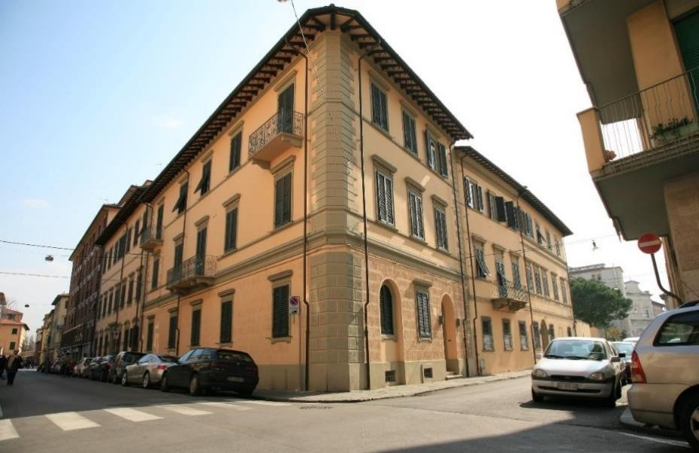

Sommario
- Presentazione. 3
- Breve storia della Congregazione… 4
- Missione Strategie Risorse 6
- Scheda Presidio 7
- Organigramma e livelli di responsabilità… 8
- La qualità… 9
- Politica della qualità e obiettivi 10
- Tutela del malato 11
- Umanizzazione… 14
- Informazione… 14
- Consenso Informato 16
- Gestione della privacy… 17
- Informativa sulla privacy… 18
- Cosa chiediamo ai pazienti 26
- Inquadramento Giuridico 27
- Limitazione utilizzo SSN per area di residenza 29
- Ricovero Solvente 31
- Convenzione con Assicurazioni… 31
- Ricoveri per cittadini stranieri… 32
- Informazioni e consigli utili per interventi chirurgici 33
- Accesso alle prestazioni chirurgiche in modalità solvente 39
- Poliambulatorio… 40
- Accesso alle prestazioni ambulatoriali col SSN… 40
- Accesso alle prestazioni ambulatoriali in modalità solvente 42
- Elenco prestazioni eseguibili… 43
- Appendice 50
- Rilascio di copia documentazione sanitaria… 55
- Modulo richiesta copia cartella clinica… 57
- Come raggiungerci 58

CODICE IDENTIFICATIVO REGIONALE 090-202-090231 AUTORIZZAZIONE ALL’ESERCIZIO DN-18/867 del 21/09/2012 CERTIFICAZIONE DI ACCREDITAMENTO 8851 del 04/05/2023
DIRETTORE SANITARIO
DR. FRANCESCOLANATA’
Iscritto Ordine dei medici di Pisa al n° 1.963/80
Accreditata S.S.N.
Ricovero | Chirurgia generale – Oculistica – Ginecologia
 |  | Cardiologia
 |  | Chirurgia
 |  | Ginecologia
Poliambulatorio  ACCREDITATO |  | Medicina interna  Ecografia Oculistica
 |  | Ecodoppler vascolare
 |  | Scienza dell’alimentazione

PRESENTAZIONE
La "Carta dei Servizi Sanitari" è uno strumento di informazione su tutte le prestazioni offerte dalla Casa di Cura, affinché il cittadino possa conoscere le modalità per accedervi, nel rispetto delle regole deontologiche dell'attività medica.

É possibile reperire la brochure di questo documento presso la nostra Reception e in reparto.
Con questa pubblicazione intendiamo offrire agli utenti tutte le informazioni riguardanti i servizi e le prestazioni, gli standard di qualità ed i meccanismi di tutela.

BREVE STORIA DELLA CONGREGAZIONE

La Casa di Cura è di proprietà della Congregazione Suore Infermiere dell’Addolorata di Pisa, Ente morale di Diritto Pontificio (Decreto Pontificio in data 16
Luglio 1954); lo Stato Italiano ha riconosciuto la personalità giuridica della Congregazione con Decreto del Presidente della Repubblica del .31 gennaio 1957 n° 141.
A norma delle Costituzioni la Congregazione esercita opere di religione e di culto; e senza fine di lucro, opere di istruzione, educazione, assistenza ospedaliera, opere di
assistenza sociale in tutte le sue varie forme, opere di beneficenza rispondenti alle particolari esigenze dei tempi e dei luoghi ove essa è operante, svolgendo sempre un servizio di amore ai fratelli specialmente ai più sofferenti.
La Congregazione “Suore dell’Addolorata Serve di Maria” ebbe origine in Pisa il 28 Dicembre 1895 da sette Oblate Ospedaliere di S. Chiara che, con
la benedizione dell’Arcivescovo Monsignor Ferdinando Capponi, si staccarono dal Conservatorio annesso all’Ospedale per vivere una autentica vita evangelica in comunione fraterna.
Le Oblate ospedaliere, sorte quasi contemporaneamente all’Ospedale di Pisa, per circa sei secoli avevano goduto la stima della cittadinanza per il calore umano e lo spirito religioso che le animava nella loro dedizione agli ammalati.

I fermenti rivoluzionari e antireligiosi che caratterizzarono la seconda metà del secolo scorso, riflettendosi pesantemente su tutte le associazioni cattoliche, coinvolsero anche questa benemerita istituzione e le Oblate divennero oggetto della più accanita opposizione e delle più indebite indigenze da parte dell’amministrazione ospedaliera di stampo liberal massonico. Per difendere il loro ideale religioso, le sette sorelle uscite dall’ospedale abbracciarono coraggiosamente ogni genere di umiliazioni e di sacrifici e sotto la protezione dell’Ordine dei servi di Maria fondarono la nuova Famiglia religiosa.
Stimate angeli di carità per il loro servizio intelligente, premuroso e disinteressato agli ammalati nelle famiglie di ogni ceto sociale, e martiri di sacrificio per la riservatezza, l’umiltà, la perseveranza con cui vissero la dura sofferenza del nuovo inizio, le prime Sorelle attrassero col loro esempio altre giovani generose che ne condivisero gioiosamente la vita e gli ideali.
Già nel 1903 una piccola comunità poté assumere il servizio infermieristico nell’ospedale di Barga ove le suore rimarranno per circa 80 anni.
Nel 1907 altre dieci Oblate, cacciate definitivamente dal Conservatorio, raggiunsero le antiche compagne. La piccola famiglia ebbe così bisogno di una abitazione più grande ove aprì anche la prima clinica chirurgica. Nello stesso anno il nuovo Arcivescovo di Pisa, il cardinale Pietro Maffi, le approvò definitivamente come Congregazione religiosa, consegnò loro le prime Costituzioni e, considerandole sempre come figlie carissime, le accompagnò nel successivo sviluppo.
Dal 1908 al 1915 venne aperta la terza Comunità a Livorno per l’assistenza dei malati a domicilio.
Durante la guerra le Suore furono chiamate all’Ospedale militare di Viareggio; tornarono a Livorno nel 1940 nella vecchia clinica “Villa Tirrena”.
Nel 1927, il cardinale Pietro Maffi, pregò le Suore di assumere l’assistenza dei malati nell’Ospedale civile di Cecina per far

fronte all’andamento antireligioso della massoneria che vi spadroneggiava.
Nel 1933 una piccola comunità prese la direzione della Scuola Materna di Castelvecchio Pascoli e nel 1938 quella di Fornaci di Barga. Nel 1936 la Congregazione uscì dalla Toscana aprendo una seconda clinica chirurgica nella città di “La Spezia”.
Dopo l’approvazione pontificia del 16 Luglio 1954, le Suore approdarono a Roma e cominciarono a spingere il loro sguardo oltre le frontiere nazionali. Attualmente la Congregazione è presente in India, nelle Filippine, in Indonesia e in Abania.
In Italia le Suore dell’Addolorata si dedicano soprattutto ai malati erogando prestazioni sanitarie in Case di Cura chirurgiche e riabilitative e prestazioni sociali in residenze sociali assistenziali e residenze protette; hanno pure una casa per ferie ed una casa di preghiera.

Missione
I campi di azione prioritari della Congregazione sono quelli della chirurgia, riabilitazione ed assistenza alla popolazione più fragile e sofferente. Al fine di raggiungere tale scopo la Direzione, su mandato del Consiglio della Congregazione, partecipa al finanziamento di attività assistenziali alla persona espresse nei modelli peculiari per ogni struttura.

Strategie
- Fornire sistematicamente servizi in grado di soddisfare i bisogni dei pazienti in ambiti regolamentati.
- Soddisfare i pazienti attraverso una efficace gestione del sistema qualità, inclusi i processi relativi al miglioramento continuativo ed alla prevenzione delle non conformità dei servizi forniti.
Per fare ciò la Casa di Cura:
  - ha implementato un approccio basato su processi,
  - si è dotata di una struttura organizzativa in grado di gestire i processi citati,

Risorse
Le risorse economiche sono ricercate prevalentemente nell’interno dei contratti di collaborazione instaurati con il SSR.
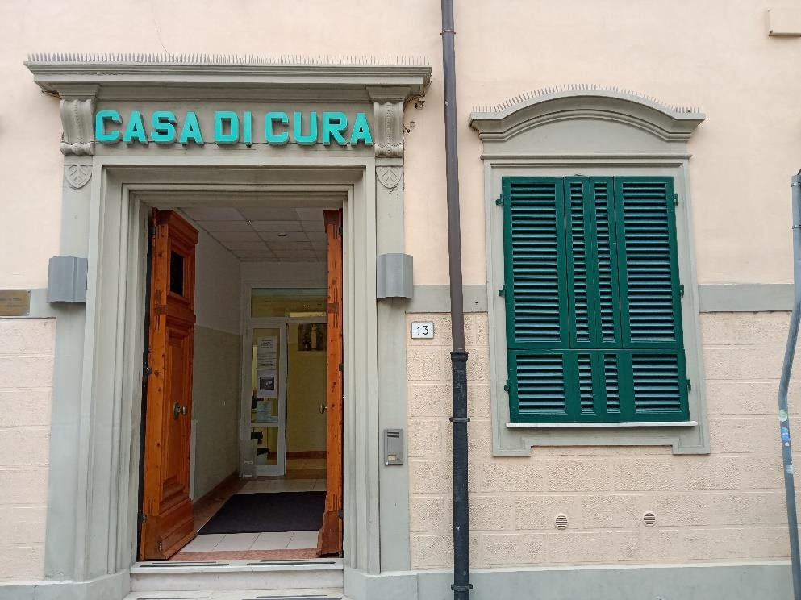

Scheda presidio

Presidio autonomo di chirurgia ambulatoriale e Day Surgery
- CHIRURGIA GENERALE
- GINECOLOGIA
- OCULISTICA

Presidio ambulatoriale : prestazioni di specialistica e diagnostica
- CARDIOLOGIA
- CHIRURGIA
- GINECOLOGIA
- MEDICINA INTERNA

- ECOGRAFIA
- OCULISTICA
- ECODOPPLER VASCOLARE
- SCIENZA DELL’ALIMENTAZIONE

Organigramma e livelli di responsabilità
Il Centro Direzionale delle politiche sanitarie e sociali della Casa di Cura ha sede in Pisa in Via Sant’Antonio 75 ed è costituito da:
  - Consiglio Generalizio della Congregazione presieduto dalla Madre Generale pro tempore
  - Organismo di vigilanza

Superiora pro tempore (Responsabile del presidio socio sanitario): Suor Lilly Adichilil

Direttore Sanitario (Responsabile della gestione del rischio clinico): Dott. Francesco Lanatà

Responsabile del blocco operatorio: Suor Fransiska Gale

Responsabile della Qualità: Suor Giulia Aguilar

Responsabile del Personale - Amministratore di rete: Sig. Gianluca Spadoni

Responsabile SPP - Responsabile Apparecchiature elettromedicali: Sig. Alessandro Andreani

La Casa di cura è assicurata mediante polizza RC stipulata con generali società di assicurazione il 13/01/2023

Polizza n° 00047032300004

LA QUALITA'
Con qualità dell'assistenza sanitaria si intende il continuo miglioramento di quello che il sistema sanitario realizza per la persona assistita.
La Casa di Cura si è impegna a promuovere, attuare e sostenere un processo di miglioramento continuo della qualità dei servizi erogati, orientando tutte le attività ed i processi alla soddisfazione dei propri utenti e delle altre parti interessate dando evidenza del proprio impegno nello sviluppo e nel miglioramento del sistema di gestione per la qualità.
A tale scopo:
  - Stabilisce la politica per la qualità, coerentemente con l’impostazione strategica aziendale;
  - Individua gli obiettivi per la qualità;
  - Forma il personale della Casa di Cura sull’importanza di soddisfare i requisiti relativi ai servizi ed alle prestazioni sanitarie, nel rispetto del quadro legislativo di riferimento, della missione aziendale e dei reali fabbisogni espressi da tutte le parti interessate;
  - Verifica periodicamente la dinamica del sistema di
gestione per la qualità al fine di individuare tempestivamente gli interventi correttivi, preventivi e migliorativi necessari a garantire efficacia ed efficienza del sistema;
  - Garantisce la disponibilità delle risorse necessarie. L’intenzione è di porre il paziente al centro dell’attenzione privilegiando coloro che maggiormente hanno bisogno di cure ed assistenza secondo i seguenti principi fondamentali:
  - Eguaglianza: I servizi erogati secondo regole uguali per tutti senza distinzione di sesso, razza, lingua, ceto, religione ed opinioni politiche;

  - Imparzialità: I servizi sono erogati adottando verso gli utenti comportamenti obiettivi, equi ed imparziali;
  - Continuità assistenziale: I servizi sono erogati in maniera continuativa e senza interruzioni, nelle modalità di funzionamento definite da norme e regolamenti nazionali e regionali;
  - Appropriatezza: Le prestazioni sono appropriate in quanto sono al tempo stesso pertinenti rispetto alle persone, circostanze e luoghi, valide da un punto di vista tecnico scientifico ed accettabili sia per gli utenti che per gli operatori;
  - Efficienza ed efficacia: L’organizzazione delle attività sono tali da ottenere i migliori risultati possibili sulla base delle risorse disponibili; e alla capacità di raggiungere gli obiettivi prefissati. Il tutto deriva in massima parte dalla capacità di saper individuare, comprendere e soddisfare le aspettative e le esigenze delle parti interessate.
A tal fine l’Azienda ha tradotto in requisiti le esigenze/fabbisogni di tutte le parti interessate.
I tempi di attuazione del piano della qualità è triennale e nel tempo segue le naturali scadenze contrattuali con il SSN e di Piano Sanitario Regionale

POLITICA DELLA QUALITA’ E OBIETTIVI
La Direzione ha formulato la politica per la qualità aziendale individuando gli obiettivi cui mirare e agli impegni attraverso i quali conseguire tali obiettivi.
Il monitoraggio della qualità parte dall'analisi di due aree: le indagini sulla soddisfazione degli utenti e sui reclami pervenuti. L'obiettivo del monitoraggio è, prima di tutto di evidenziare le problematiche, quindi di intraprendere, dopo un’attenta analisi, tutte quelle azioni correttive necessarie per adattare il sistema qualità alle esigenze dei pazienti e degli operatori nel rispetto delle norme di legge e delle linee guida nazionali e internazionali; il tutto in un processo di miglioramento continuo.

Soddisfazione: Al termine delle prestazioni sanitarie viene consegnato un questionario da compilare in modo anonimo ed imbucare in apposito contenitore. I questionari vengono ritirati e analizzati periodicamente.
Reclami: La Casa di Cura garantisce la tutela dei pazienti anche attraverso la possibilità di sporgere reclamo per le eventuali inadempienze rilevate. I reclami possono essere espressi verbalmente, o per posta elettronica, scrivendo all’indirizzo mail della casa di cura. La gestione dei reclami prevede un tempo massimo di risposta di giorni 3.

TUTELA DEL MALATO
L’art. 32 della Costituzione Repubblicana dichiara e stabilisce: “La Repubblica tutela la salute come fondamentale diritto dell’individuo e interesse della collettività, e garantisce cure gratuite agli indigenti. Nessuno può essere obbligato a un determinato trattamento sanitario se non per disposizione di legge. La legge non può in nessun caso violare i limiti imposti dal rispetto della persona umana”.
In applicazione di tali principi, si affermano i seguenti Diritti del Malato:
Art. 1: Il paziente ha diritto di essere assistito e curato con premura ed attenzione, nel rispetto della dignità umana e delle proprie convinzioni filosofiche e religiose.
Art. 2 In particolare, durante la degenza ospedaliera ha diritto di essere sempre individuato con il proprio nome e cognome anziché, secondo una prassi che non deve essere più tollerata, con il numero o con il nome della propria malattia. Ha, altresì, diritto di essere interpellato con la particella pronominale “Lei”.
Art. 3 Il paziente ha diritto di ottenere dalla struttura sanitaria informazioni relative alle prestazioni dalla stessa erogate, alle modalità di accesso ed alle relative competenze. Lo stesso ha il diritto di poter identificare immediatamente le persone che lo hanno in cura.

Art. 4 Il paziente ha diritto di ottenere dal sanitario che lo cura informazioni complete e comprensibili in merito alla diagnosi della malattia, alla terapia proposta ed alla relativa prognosi.
Art. 5 In particolare, salvo i casi di urgenza nei quali il ritardo possa comportare pericolo per la salute, il paziente ha diritto di ricevere le notizie che gli permettano di esprimere un consenso effettivamente informato prima di essere sottoposto a terapie od interventi; le dette informazioni debbono concernere anche i possibili rischi o disagi conseguenti al trattamento. Ove il sanitario raggiunga il motivato convincimento dell’inopportunità di una informazione diretta, la stessa dovrà essere fornita, salvo espresso diniego del paziente, ai familiari o a coloro che esercitano potestà tutoria.
Art. 6 Il paziente ha, altresì, diritto di essere informato sulla possibilità di indagini e trattamenti alternativi, anche se eseguibili in altre strutture. Ove il paziente non sia in grado di determinarsi autonomamente, le stesse informazioni dovranno essere fornite alle persone di cui all’articolo precedente.
Art. 7 Il paziente ha diritto di ottenere che i dati relativi alla propria malattia ed ogni altra circostanza che lo riguardi, rimangano segreti.
Art. 8 Il paziente ha diritto di proporre reclami che debbono essere sollecitamente esaminati, ed essere tempestivamente informato sull’esito degli stessi.
Tali diritti nella nostra struttura vengono rispettati nella totalità e si esplicano nei seguenti modi:
- Parità di trattamento, premura e attenzione a prescindere dalle differenze di sesso, cultura, condizione economica, età, lingua, nazionalità, religione.
- Ambienti accoglienti, funzionali, puliti e privi di barriere architettoniche.

- Ogni paziente viene interpellato col proprio nome e cognome e con il "Lei" salvo situazioni in cui si rischi di non rispettare la privacy; nel qual caso verrà utilizzato un numero precedentemente concordato col paziente.
- Identificazione, attraverso il cartellino, del personale con
il quale il paziente entra in relazione.
- Possibilità di ricevere la visita del medico di fiducia ed essere seguito da lui durante la degenza mediante il consulto tra questo ed i medici della Casa di Cura.
- I pazienti in età pediatrica hanno diritto all'assistenza continua da parte di un genitore o altro parente.
- Gestione del dolore: La Casa di Cura s'impegna per ogni paziente a effettuare un appropriata valutazione mediante l'uso sistematico di scale di misurazione del dolore utilizzate da parte del personale infermieristico e la prescrizione e monitoraggio della terapia antalgica in tutti i decorsi postoperatori.
- Confort alberghiero attuato dalla disponibilità di camere di
degenza con max due posti letto e possibilità di usufruire di camere private. Tutte le camere sono dotate di bagno privato.
- Consegna immediata dei referti.
- Rimborso all'assistito nel caso di mancata effettuazione della prestazione prenotata.
- La possibilità di fruire, in caso di disservizio, dell'esecuzione della prestazione entro il più breve tempo possibile.
- Possibilità di prenotazione e di disdetta telefonica delle prestazioni specialistiche.
- Tutte le attività vengono svolte applicando le Buone Pratiche per una degenza sicura promosse dal Centro Gestione Rischio Clinico della Regione Toscana e le Raccomandazioni promosse dal Ministero della Salute, riportate in appendice. Una particolare attenzione viene rivolta alla: Umanizzazione, Informazione specialmente per quanto riguarda il Consenso informato e Gestione della privacy.

UMANIZZAZIONE
Prendersi cura del paziente significa prima di ogni altra cosa organizzare una rete tra quanti vivono la professione sanitaria alla luce della fraternità e di una cultura del dare, per riportare la persona nella sua globalità al centro dell’interesse dell’arte medica.
Il nostro intento è recuperare una visione umanistica della medicina e coniugarla con il progresso tecnologico per una professionalità che punti alla eccellenza. In quest’ottica è necessario uno sforzo continuo ispirato al rispetto del valore e della dignità della vita umana.
L’abilità e lo sforzo nella comunicazione lasciano un segno indelebile nei pazienti, nelle loro famiglie e nei colleghi di lavoro. L’empatia, la conoscenza di sé, l’attenzione e la sollecitudine verso l’altro e verso i colleghi di lavoro, deve rappresentare l’abilità principale di ogni operatore.
L’obiettivo è la fraternità come metodologia dove l’esercizio della professione sia inteso come ricerca attiva di soluzioni che nascono dalle proprie idee e competenze in dialogo con gli altri, a vantaggio del prossimo e dell’insieme.

INFORMAZIONE
La Casa di Cura “Suore dell’Addolorata” individua nella comunicazione un importante elemento di partecipazione dei cittadini alla propria organizzazione, e, pertanto, lo favorisce e lo garantisce con i seguenti mezzi:
- La funzionalità dell'URP con presenza di un sito internet e di un punto informativo aziendale contattabile tutti i giorni feriali dal lunedì al venerdì dalle ore 8:00 alle ore 16:00 raggiungibile attraverso il centralino.
- La Carta dei Servizi Sanitari quale strumento efficace di informazione;
- La diffusione nel sito internet alla pagina "contattaci" dei numeri telefonici dei servizi / uffici più richiesti.

- La consegna di un opuscolo informativo all'atto dell'inserimento nelle liste operatorie.
- L’informazione mediante rilascio di appropriata modulistica in fase di preospedalizzazione.
- La presenza sul sito internet di opuscoli informativi sui percorsi chirurgici più rappresentativi.
- Il processo di informazione e di espressione del consenso informato da parte del paziente.
- La consegna alla dimissione della relazione sanitaria per i medici di medicina generale.
- L'accuratezza, completezza, leggibilità e identificabilità dell'operatore nella documentazione clinica (tracciabilità).
- L'informazione clinica sul ricovero solo alle persone per le quali il paziente ha espresso il consenso l'informazione sulla modalità del rilascio della copia della cartella clinica e altra documentazione al momento della dimissione.
- La possibilità di informare la direzione sugli eventi avversi
avvenuti o anche mancati mediante la distribuzione dei moduli di incident-reporting fruibili sia al front-office che in reparto.
- La possibilità di informare la Direzione mediante le schede di gradimento.
- La possibilità di presentare reclami.
- Idonea segnaletica interna al fine di agevolare l'accesso ai servizi / reparti.
- Nell’ingresso della Casa di Cura è affisso l’organigramma.
- I percorsi interni sono identificati mediante tabelloni con pittogrammi e frecce direzionali.
- Nelle sale di aspetto sono disponibili opuscoli informativi, sia sul ricovero che sui protocolli chirurgici.


È pubblicato un sito internet: www.Clinica suore dell’addolorata.it

CONSENSO INFORMATO
L’acquisizione del consenso informato in forma scritta è preciso dovere del medico. Tale documentazione consiste nella sottoscrizione da parte del paziente di un modulo in cui sia specificata la natura dell’atto medico chirurgico proposto, le cui fondamentali caratteristiche e i cui prevedibili rischi siano pienamente illustrati al paziente medesimo. Il consenso informato è quindi la manifestazione di volontà che il paziente, previamente informato in maniera esauriente, dal medico per l’effettuazione di interventi di natura invasiva sul proprio corpo. Il consenso informato è un momento importante nel rapporto che il terapeuta intrattiene con il paziente. Esso è funzionale, da un lato, a fondare la fiducia del paziente nel terapeuta e, dall’altro, a rendere partecipe e responsabile, il paziente sulle ragioni e la fondatezza del percorso terapeutico individuato dal medico.
Tale aspetto, nella attuale evoluzione sia della scienza medica che della legislazione quindi non si fonda più solo sulla maggiore o minore sensibilità del medico ma si configura soprattutto come un preciso diritto del cittadino nella sua veste di paziente.
Il consenso è personale e non delegabile ad altri, salvo per i soggetti incapaci per infermità o resi inabili per malattia o per i minori per i quali il consenso deve essere richiesto al tutore o a colui che esercita la patria potestà. In caso di minori, il consenso va sottoscritto da ambedue i genitori anche se separati o divorziati.
Il consenso deve essere frutto, quindi, di un rapporto reale e non solo apparente tra medico e paziente, in cui il sanitario è tenuto a raccogliere un’adesione effettiva e partecipata, non solo cartacea, all’intervento.
Nella nostra struttura tutto il processo inizia durante la visita in cui si ravvisa la necessità di un intervento chirurgico o di altra procedura invasiva. In questa fase il medico spiega al paziente la patologia di cui è affetto, le possibili strategie terapeutiche e

ovviamente, quella più indicata per lui insieme ai risultati ottenibili, le possibili complicanze e la fattibilità presso la nostra struttura il tutto in maniera personalizzata. Il medico consegna quindi il modulo al paziente che dopo un congruo margine di tempo per la riflessione, lo riconsegna al medico al momento della preospedalizzazione o del ricovero.

GESTIONE DELLA PRIVACY
Informiamo l’Utenza, ai sensi dell’art. 10 della legge 31.12.96
n. 675 (Legge sulla Privacy) e succ. che i dati forniti, o altrimenti acquisiti, saranno trattati nel rispetto della normativa e degli obblighi di riservatezza.
L’informativa (codice per il trattamento dei dati) oltre che essere inserita in appendice della presente Carta dei Servizi Sanitari, è consultabile al front office della struttura.
Tali dati verranno utilizzati per finalità istituzionali, con modalità idonee a garantire la sicurezza e la riservatezza. I dati potranno essere utilizzati anche da rappresentanti esterni alla Casa di Cura che hanno rapporti contrattuali o convenzionali per compiti di istituto.
La comunicazione dei dati è obbligatoria e il mancato conferimento, esclusi i casi di urgenza, potrebbe causare la sospensione o l’interruzione dei servizi richiesti.
La Casa di Cura garantisce l’anonimato nei casi di legge e si impegna a non fornire i dati trattati per utilizzo a fini pubblicitari, commerciali, di vendita, o per ricerche di mercato.
Il titolare del trattamento dei dati è la Legale Rappresentante. Responsabile ed Incaricati dell’utilizzo sono, rispettivamente, il Direttore Sanitario, la Superiora pro tempore ed il Personale che eroga la prestazione.
Informiamo che, ai sensi dell’art. 13 della legge sopra citata, gli interessati hanno diritto di conoscere l’esistenza di dati che lo riguardano, la finalità di tali trattamenti, richiedere la cancellazione dei dati (esclusi quelli per cui è necessaria la conservazione in relazione agli scopi per i quali sono stati

raccolti), la trasformazione in forma anonima, la rettifica o la loro integrazione.
Per tale motivo a tutti i pazienti che devono essere sottoposti a intervento chirurgico, al momento di accedere in Casa di Cura viene somministrato il modulo di Consenso informato sulla privacy che deve essere firmato. Oltre a ciò, la seguente informativa è esposta nel locale accettazione.


INFORMATIVA SULLA PRIVACY


Congregazione Suore
dell’Addolorata
Pisa, Via Sant’Antonio, 75

INFORMATIVA
ARTT. 13-14 REG.TO UE (Regolamento UE 679/2016 - GDPR -)

Gent. le Signora / Gent. le Signore,
La Congregazione Suore Infermiere dell’Addolorata Le rilascia, ai sensi degli artt. 13 e 14 Regolamento UE 2016/679, le informazioni relative al trattamento dei Suoi dati personali, compresi quelli particolari (così come definititi ex art. 9, Regolamento UE 2016/679) connessi alla prestazione sanitaria da Lei richiesta e/o a Lei erogata.

Dati che saranno trattati in modo estremamente confidenziale, in conformità alle norme sulla privacy nonché di buona pratica clinica.

Titolare, Referenti interni Privacy, Responsabili del trattamento e Responsabile della protezione dei dati
Ai sensi del Regolamento UE 2016/679 Titolare del Trattamento è la Congregazione Suore Infermiere dell’Addolorata di Pisa - Ente Morale di Diritto Pontificio dotato di personalità giuridica di diritto privato, in qualità di ente proprietario e gestore delle seguenti strutture socio - sanitarie:
  - Casa di Cura “Villa Tirrena” 57125 Livorno, Via Montebello, 102
- centralino 0586 263111
  - Casa di Cura “Suore dell’Addolorata” 56125 Pisa, Via Manzoni, 13 - centralino 050 45075
  - Casa di Cura “Alma Mater” 19125 La Spezia, Corso Nazionale, 342 - centralino 0187 503232
  - Istituto “Villa Maria Regina” 54033 Carrara (MS), Viale di Potrignano 11/bis - Telefono 0585 70757
  - Istituto “G. Jacopini” 57023 Cecina (LI), Via C. Ginori, 24 – Telefono 0586 681550
  - Residenza “Mater Misericordiae” 57023 Cecina (LI), Via C. Ginori, 24 - Telefono 0586 681550
  - Casa per ferie “Maria Batoni” 56010 Cucigliana (PI), Via Piave, 57 - telefono 050799222
nella persona del Legale Rappresentante Suor Daniela al secolo Sabatino Celestina con domicilio eletto in Pisa via Sant’Antonio, 75. Il titolare può essere contattato mediante Pec all’indirizzo direzione.generale@pec.suoreaddolorata.it o al seguente indirizzo di posta elettronica: ufficio.privacy@suoreaddolorata.it.
Il Titolare ha nominato ai sensi degli artt. 37, 38 e 39 del RUE 2016/679 il Responsabile della Protezione dei Dati (DPO), designando Gruppo Informatico S.r.l. (con sede in Via della Torbiera
n. 38, 55054 Massarosa (LU), Codice fiscale/partita I.V.A. 01994260469), il cui referente è raggiungibile al seguente indirizzo di posta elettronica: marcucci.andrea@alice.it
I Referenti Interni in ambito Privacy sono le Superiori pro tempore delle strutture socio sanitarie, i Direttori sanitari, i collaboratori medici

o le altre figure professionali (infermieri, fisioterapisti, OSS, Amministrativi) in virtù delle particolarità organizzative e funzionali delle attività di competenza e sono tutti dotati di specifico incarico. I Responsabili del trattamento sono, invece, quei fornitori che, per effettuare la prestazione richiesta dal Titolare, hanno necessità di trattare i dati (ad. Esempio consulenti, commercialisti…) L’elenco completo è consultabile presso i Referenti Interni anche contattando i contatti sopra indicati.
I Suoi dati saranno raccolti direttamente dalla Congregazione Suore Infermiere dell’Addolorata o, ai sensi dell’art. 14 del RUE 2016/679, verranno forniti da ulteriori Titolari del trattamento, quali, a titolo esemplificativo e non esaustivo, Azienda USL Toscana Nord-Ovest, INAIL sede di Livorno, compagnie assicurative. L’elenco completo è consultabile contattando presso i Referenti Interni.

Raccolta dei dati personali
Il trattamento di dati personali che rivelino l’origine razziale o etnica, le opinioni politiche, le convinzioni religiose o filosofiche, o l’appartenenza sindacale, nonché di dati genetici, dati biometrici intesi ad identificare in modo univoco una persona fisica, dati relativi alla salute o alla vita sessuale o all’orienta-mento sessuale è vietato se l’interessato non ha prestato il proprio consenso esplicito al trattamento di tali dati personali per una o più finalità specifiche (art. 9, paragrafo 2, lettera a) RUE 2016/679), e non ricorra alcuna delle altre fattispecie previste dalle lettere b-j del citato articolo.
Quando i dati sono trattati per finalità di diagnosi e cura (art.2-septies del Codice privacy emendato dal D.lgs.101/2018 in combinata lettura con l’art. 9 del RUE 2016/679, in particolare con il paragrafo 2, lettere g e h) viene meno l’obbligo del consenso in quanto rende legittimo il trattamento; il trattamento di dati genetici, biometrici e relativi alla salute rispetteranno comunque le misure di garanzia che saranno stabilite ogni due anni dal Garante.

Finalità del trattamento
La Congregazione Suore Infermiere dell’Addolorata La informa che tratterà i dati personali – quali informazioni anagrafiche, dati clinici e sensibili, idonei a rivelare il Suo stato di salute da Lei comunicati e

raccolti presso le strutture socio – sanitarie – nella misura strettamente necessaria per adempiere alle seguenti finalità:
  - Prevenzione, diagnosi, cura, prestazione di servizi sanitari in ambito ambulatoriale in convenzione con il SSN/SSR e in regime privato su richiesta del soggetto interessato;
  - Gestione amministrativa/contabile strettamente connessa, correlata e strumentale ai servizi sanitari stessi;
  - Programmazione, gestione, controllo dell’assistenza sanitaria e di tutte le attività amministrative connesse e correlate ai servizi sanitari erogati;
  - Attività di gestione amministrativa dei servizi offerti, ivi comprese le attività inerenti alla trasmissione dei dati all’ASL competente, alla Regione di ubicazione della struttura sanitaria, al Ministero della Salute.
  - Gestione di pratiche assicurative e fondi (in modalità prevalentemente diretta, ma anche indiretta) per il rimborso delle prestazioni sanitarie che dovessero riguardarla;
  - Implementazione, a seguito di Suo specifico consenso, del Dossier sanitario elettronico, per la consultazione dei Suoi dati personali comuni e sensibili (o particolari, come da definizione dell’art. 9 RUE 2016/679), correnti e pregressi, da parte del personale sanitario della Struttura;
  - PermetterLe, a seguito di Suo specifico consenso, di accedere al servizio di consultazione online dei referti, appena sarà messo a disposizione, per la stampa e l’archiviazione dei referti sul suo pc o dispositivo mobile; il referto on-line sarà̀ disponibile per un tempo limitato, massimo 30 giorni.
  - Invio di materiale informativo solo dietro Suo specifico consenso su iniziative riguardanti i servizi offerti dalle strutture socio sanitarie della Congregazione Suore Infermiere dell’Addolorata;

4. Modalità del trattamento
  - I Suoi dati personali e particolari saranno registrati, elaborati, gestiti ed archiviati in forma cartacea e/o con l’ausilio di strumenti elettronici informatici e comunque con l’osservanza di ogni misura di sicurezza atte a ridurre al minimo i rischi di perdita, distruzione o accesso non autorizzato ai dati.

Durata del trattamento
I dati personali saranno conservati per un periodo di tempo non superiore a quello necessario agli scopi per i quali gli stessi sono stati raccolti e trattati. A tale riguardo si ricorda tuttavia che i referti delle indagini diagnostiche e la cartella clinica, comprensiva di tutti i documenti che la compongono, sono documenti unici e pertanto soggetti a conservazione permanente.

Natura del conferimento dei dati
Il conferimento dei Suoi dati personali (anche di
natura particolare) è indispensabile al fine dell’erogazione della prestazione medica richiesta (ivi comprese le attività amministrative correlate), poiché il mancato conferimento impedirebbe di usufruire della prestazione stessa.

I destinatari dei dati: ambito di comunicazione e diffusione dei dati
I dati personali/particolari raccolti potranno essere resi disponibili ai nostri referenti/incaricati (questi ultimi, definiti anche autorizzati o addetti) che prestano la loro attività presso i reparti e svolgono servizi della struttura socio - sanitaria ed all’Autorità sanitaria locale e/o regionale nei compiti istituzionali di verifica e valutazione delle prestazioni erogate nonché a responsabili per l’erogazione di prestazioni funzionali alle prestazioni erogate.
I dati personali in ambito sanitario possono essere oggetto di comunicazione, per le sole finalità sopra esposte e nei limiti consentiti dalla normativa:
  - A soggetti pubblici (Enti Locali, Organi centrali e periferici dello Stato, Aziende Sanitarie Pubbliche) e privati esclusivamente per adempimenti di legge e per gli scopi connessi alla tutela della persona assistita;
  - A soggetti in regime di consulenza e/o convenzione - all’Autorità Giudiziaria e/o all’Autorità di Pubblica Sicurezza, nei casi espressamente previsti dalla legge.
La comunicazione di dati idonei a rilevare lo stato di salute avverrà direttamente all’interessato o a soggetto da questo delegato, in plico

chiuso o con altro mezzo idoneo a prevenire la conoscenza da parte di soggetti non autorizzati. I dati personali non sono diffusi.

Natura del conferimento dei dati
Il conferimento dei Suoi dati personali (anche di natura particolare) è indispensabile al fine dell’erogazione della prestazione medica richiesta (ivi comprese le attività amministrative correlate), poiché il mancato conferimento impedirebbe di usufruire della prestazione stessa.

I destinatari dei dati: ambito di comunicazione e diffusione dei dati
I dati personali/particolari raccolti potranno essere resi disponibili ai nostri referenti/incaricati (questi ultimi, definiti anche autorizzati o addetti) che prestano la loro attività presso i reparti e svolgono servizi della struttura socio - sanitaria ed all’Autorità sanitaria locale e/o regionale nei compiti istituzionali di verifica e valutazione delle prestazioni erogate nonché a responsabili per l’erogazione di prestazioni funzionali alle prestazioni erogate.
I dati personali in ambito sanitario possono essere oggetto di comunicazione, per le sole finalità sopra esposte e nei limiti consentiti dalla normativa:
- A soggetti pubblici (Enti Locali, Organi centrali e periferici dello Stato, Aziende Sanitarie Pubbliche) e privati esclusivamente per adempimenti di legge e per gli scopi connessi alla tutela della persona assistita;
- A soggetti in regime di consulenza e/o convenzione - all’Autorità Giudiziaria e/o all’Autorità di Pubblica Sicurezza, nei casi espressamente previsti dalla legge.
La comunicazione di dati idonei a rilevare lo stato di salute avverrà direttamente all’interessato o a soggetto da questo delegato, in plico chiuso o con altro mezzo idoneo a prevenire la conoscenza da parte di soggetti non autorizzati. I dati personali non sono diffusi.

Trasferimento dei dati all’estero
La Congregazione non intende trasferire i suoi dati verso paesi terzi (paesi extra-UE) od Organizzazioni internazionali, comunque si

riserva la possibilità̀ di utilizzare servizi in cloud: in tal caso i fornitori di tali servizi saranno selezionati tra coloro che forniscono garanzie adeguate, così come previsto dall’art. 46 RUE

Diritti dell’interessato
In qualità di soggetto interessato al trattamento dei dati personali, Lei potrà in qualunque momento avvalersi delle facoltà e dei diritti previsti dagli articoli dal 15 al 22 del RUE 679/2016. In particolare a Lei spetta, nei limiti consentiti dalla normativa:
- Il diritto di ottenere la conferma dell’esistenza o meno di dati personali che La riguardano;
- Il diritto di accesso, ossia ad avere comunicazione dei dati che la riguardano dietro semplice richiesta;
- Il diritto di opposizione che prevede la possibilità di opporsi al trattamento dei propri dati personali per motivi legittimi.
- Il diritto di rettifica quale Suo diritto, in qualità di soggetto interessato, di ottenere da parte del Titolare che siano modificati, corretti e/o aggiornati i dati che lo riguardano al fine di garantirne la veridicità;
- Il diritto all’oblio, ossia a vedere cancellati i dati che La riguardano. Al fine dell’attuazione del diritto all’oblio appare tuttavia necessario distinguere tra due situazioni. Infatti:
- Se il trattamento dei dati è effettuato in via subordinata alla prestazione del consenso, la revoca dello stesso costituisce un requisito necessario e sufficiente alla cancellazione dei dati;
- Ove, invece, i dati siano stati raccolti per finalità o tipologie di trattamenti per le quali il consenso non è richiesto, la cancellazione potrà essere attuata solo qualora i dati personali non siano più necessari rispetto alle finalità per le quali sono stati raccolti o trattati.
- Il diritto di limitazione del trattamento è il diritto a Lei riconosciuto che ha come scopo quello di limitare l’utilizzo del trattamento dei dati a quanto necessario ai fini della loro conservazione. Il diritto alla limitazione del trattamento dei dati è tuttavia previsto solo in taluni casi particolari previsti dalla norma, ossia ove:

  - L’interessato contesti l’esattezza dei dati personali (ma per il periodo strettamente necessario affinché il Titolare ne verifichi l’esattezza);
  - In presenza di un trattamento illecito e l’interessato si opponga alla cancellazione dei dati;
La limitazione può essere revocata in qualsiasi momento: prima dell’efficacia della revoca il Titolare deve informare il soggetto interessato.
- Il diritto alla portabilità dei dati che consente all’interessato di ricevere in un formato di uso comune i dati personali che lo riguardano e di trasmetterli ad un altro Titolare. L’applicazione di tale diritto è tuttavia subordinata a tre condizioni:
- I dati devono riguardare il soggetto “interessato”;
- I dati devono essere stati “forniti” dall’interessato stesso con mezzi automatizzati (compilazione form)
- Non deve essere leso alcun diritto altrui.
- Il diritto di revocare il consenso al trattamento dei dati in qualsiasi momento senza pregiudicare la liceità del trattamento basata sul consenso prestato prima della revoca;
- Il diritto di proporre reclamo: fatto salvo ogni altro ricorso giurisdizionale, qualora l’interessato ritenga che il trattamento che lo riguardi violi gravemente il Regolamento europeo 679/2016 ha diritto di proporre reclamo all’Autorità di controllo dello Stato in cui risiede.
I menzionati diritti, ove concernenti dati relativi a persone decedute, possono essere esercitati dagli eredi legittimi o per ragioni espresse e previste dalla normativa in essere. Nell’esercizio dei diritti può essere conferita, per iscritto, procura o delega a persona fisica, enti, associazioni o organismi.

Altre informazioni
Per ogni maggiore informazione relativa al trattamento dei dati personali, per conoscere l’elenco completo dei Responsabili, o per esercitare i propri diritti, l’interessato può contattare il Responsabile della protezione dei dati personali (DPO) all’indirizzo di posta elettronica: marcucci.andrea@alice.it o contattare il Titolare all’indirizzo di posta elettronica: ufficio.privacy@suoreaddolorata.it

COSA CHIEDIAMO AI PAZIENTI (I DOVERI)
La diretta partecipazione all’adempimento di alcuni doveri è la base per usufruire pienamente dei propri diritti. L’impegno personale ai doveri è un rispetto verso la comunità sociale e i servizi sanitari usufruiti da tutti i cittadini. Ottemperare ad un dovere vuol dire anche migliorare la qualità delle prestazioni erogate da parte nostra. Pazienti, parenti e visitatori sono pregati quindi di collaborare seguendo alcune linee di comportamento che di seguito sono riportate.
- In base alla Legge n° 584 del 1975 È VIETATO FUMARE IN OGNI AMBIENTE
- Per precauzioni igieniche è vietato tenere nelle camere di degenza fiori o piante (l'acqua e la terra dei vasi sono fonte di infezione).
- Per evitare malintesi o equivoci i pazienti sono pregati di
non chiedere informazioni di carattere medico al personale non medico.
- I pazienti sono invitati a rispettare i diritti degli altri degenti, a tenere in ordine le proprie cose, a collaborare, ad aiutare per quanto possibile, il personale che si occupa dei degenti affinché questi possano avere un soggiorno più tranquillo.
La visita di parenti e amici costituisce per il degente un momento di conforto, va tuttavia richiesto ai visitatori di mantenere un comportamento che non costituisca motivo di affaticamento o di disturbo sia per il degente che riceve la visita sia per i suoi compagni di stanza, oltre che di intralcio per l'attività di assistenza. Poiché tuttavia, ogni visita è sospesa fino alla dichiarazione di cessazione della pandemia da COVID, per visitatori si possono intendere solo i care-giver che prestano assistenza alle persone ricoverate.
A questi viene richiesta la collaborazione per l'osservanza di alcune semplici regole dettate da ragioni di carattere igienico e organizzativo.
- non sedersi sui letti;

- non entrare in Casa di Cura se affetti da patologie respiratorie (tosse, raffreddore, ecc.);
- non parlare ad alta voce;
- non utilizzare telefoni cellulari senza aver escluso la suoneria e comunque mai nelle vicinanze del blocco operatorio od apparecchiature medicali elettroniche disposte nelle degenze;
- non rimanere nei reparti di degenza oltre gli orari di visita
consentiti;
- non entrare nelle camere di degenza di altri ricoverati o nei locali riservati agli operatori;
- lasciare sollecitamente i reparti di degenza qualora invitati in tal senso dal personale di assistenza per urgenti problemi clinici di degenti ricoverati e per consentire l'attività di assistenza;
- limitare l’accesso delle visite a una persona per volta.

INQUADRAMENTO GIURIDICO: IL CONTRATTO CON L’ASL
Ai sensi dell'art. 76 comma 1 della L. R.T. n 40/2005 e s.m.i., le aziende sanitarie locali individuano, attraverso i criteri determinati dagli strumenti regionali della programmazione sanitaria, le istituzioni sanitarie private che esercitano ruoli di integrazione delle strutture pubbliche al fine di concorrere all'erogazione delle prestazioni necessarie al conseguimento dei livelli di assistenza definiti dalla programmazione regionale.
Il Piano Sanitario Regionale ribadisce la titolarità delle aziende unità sanitarie locali nella individuazione dei bisogni dei cittadini/e e della programmazione complessiva dell'offerta di prestazioni di propria competenza, nell'ambito degli indirizzi e con i vincoli della programmazione regionale e prevede che l'Azienda USL locale stabilisca la quota e la tipologia di prestazioni, previa concertazione con i soggetti privati, il numero, il prezzo, le modalità di erogazione di prestazioni in regime di ricovero ospedaliero e ambulatoriale, comprese quelle riabilitative, di diagnostica strumentale e di laboratorio.

Nel rispetto di tale legislazione vigente, la Casa di Cura ha instaurato rapporti contrattuali con il SSN attraverso la locale Azienda USL, che prevede limitazioni delle prestazioni sanitarie su vincoli economici annuali per l'area di residenza dei pazienti stessi; pertanto le prestazioni sanitarie a carico del SSN sono vincolate da tali rapporti economici.
Superati i vincoli economici, nei limiti sopra descritti, le prestazioni sanitarie erogate ai cittadini residenti nella Regione Toscana non potranno essere poste a carico del SSN, pertanto la Casa di Cura addebiterà direttamente al paziente gli importi secondo il tariffario Interno in vigore.
La Casa di Cura è equiparata con i limiti economici sopra esposti ad un presidio pubblico, pertanto possono essere effettuati tutti gli interventi chirurgici relativamente alle discipline autorizzate e accreditate. Possono ricoverarsi tutti i cittadini Italiani e Stranieri cui è riconosciuta l'assistenza sanitaria nel territorio italiano.
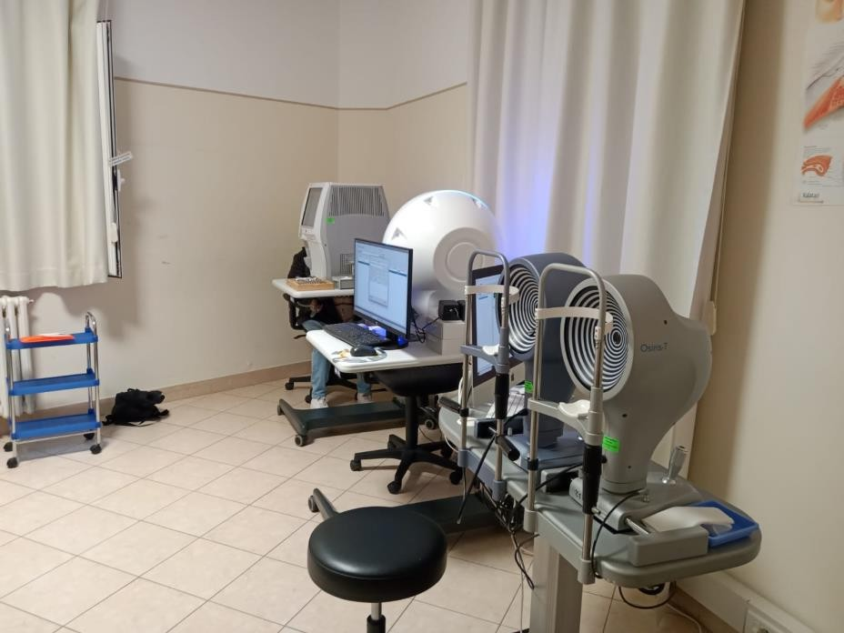

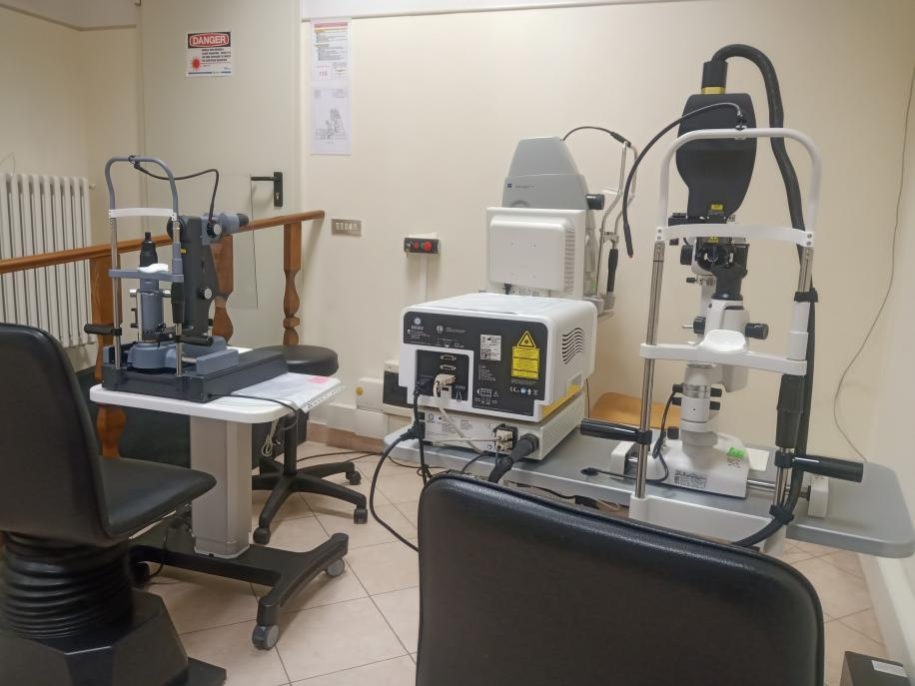

Limitazione utilizzo SSN per area di residenza : Pisa
Le erogazioni delle prestazioni sanitarie della Casa di Cura sono state integrate con quelle dell'azienda U.S.L. 5 di Pisa secondo il principio di soddisfazione dei bisogni dei malati e della erogazione di prestazioni di qualità;
pertanto la Direzione Sanitaria della ASL di Pisa ha suddiviso i tetti economici di attività per linee produttive di diagnostica / chirurgia ambulatoriale e ricovero Day Surgery (Chirurgia, Urologia, Oculistica e Ginecologia)

Limitazione utilizzo SSN per area di residenza : Altre ASL Regione Toscana
I pazienti residenti nelle altre Aziende Toscane hanno solo vincoli economici e di linee produttive di diagnostica / chirurgia ambulatoriale e ricovero Day Surgery (Chirurgia, Oculistica e Ginecologia)

Pazienti residenti in altre regioni
Attualmente non esiste rapporto di convenzione per i pazienti provenienti da altre regioni
Ai fini dell'applicazione delle limitazioni contrattuali è riconosciuta
solo la residenza del paziente e non il domicilio.
La Casa di Cura eroga in regime ambulatoriale e di Day Surgery le prestazioni chirurgiche su proposta del Medico di Medicina Generale.
Il ricovero è in elezione programmata, pertanto dopo la visita da parte dello specialista, il paziente viene inserito nella lista di attesa operatoria ed effettua tutti gli accertamenti diagnostici strettamente necessari all'intervento in regime di preospedalizzazione
Ai sensi della Legge Finanziaria 1997 le prestazioni di ricovero Day Surgery sono a totale carico del S.S.N., preventivamente erogate al paziente dalla medesima struttura che esegue il ricovero stesso, sono esenti da qualunque pagamento. L’esenzione è subordinata all’effettivo ricovero ed intervento chirurgico, la cui mancanza da diritto al recupero da parte della struttura sanitaria delle somme dovute calcolate elaborando i codici ICD9CM 2007 della mancata erogazione della prestazione con la Versione Grouper 24 ed applicando la tariffa per ricovero ordinario 0/1 giorno di tipo medico del tariffario regionale in vigore ovvero del nomenclatore tariffario interno della casa di Cura.
Per gli interventi ambulatoriali dovrà essere il chirurgo, in sede di visita specialistica, ad indicare al paziente gli accertamenti clinici necessari al trattamento chirurgico. In tal caso tutti gli accertamenti dovranno essere effettuati in regime ambulatoriale e pertanto soggetti al pagamento dell’eventuale ticket.
La prima visita di controllo post operatoria dopo la dimissione non è soggetta a pagamento e sarà eseguita nei tempi e nei modi indicati alla dimissione.

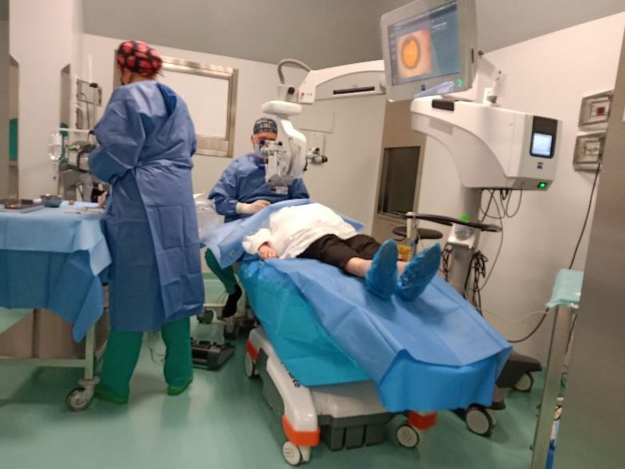

Ricovero solvente
La clinica offre inoltre la possibilità di poter usufruire di prestazioni chirurgiche in regime libero professionale, ovvero senza l'utilizzo del Servizio Sanitario Nazionale per quei pazienti che richiedono prestazioni sanitarie da parte di specifici professionisti inseriti nell'organico della clinica stessa.
In tal caso gli onorari di questi professionisti e le eventuali spese di degenza sono a totale carico del paziente pertanto è possibile richiedere presso lo sportello amministrativo un preventivo di spesa dalle ore 9:00 alle ore 12:00 di tutti i giorni feriali escluso il sabato.
Il ricovero in regime Libero – Professionale viene programmato dai professionisti e comunicato all’Ufficio Ricoveri per l’inserimento nelle liste di attesa. Il paziente privato per accedere alla struttura deve avere la prescrizione medica del Medico di Medicina Generale o del libero professionista su ricettario privato.

Convenzione con Assicurazioni
La struttura ha stipulato alcune convenzioni con enti o assicurazioni che garantiscono assistenza diretta per i propri associati. Tali pazienti verranno ricoverati rispettando il programma delle Unità Operative ed inseriti nelle liste di attesa routinarie, sulla base di prescrizione medica del Medico di Medicina Generale o del libero professionista

su ricettario privato. La clinica fatturerà gli importi del ricovero secondo il tariffario di ogni ente o assicurazione. Il pagamento verrà effettuato secondo quanto previsto dalle relative convenzioni.

Ricoveri per i cittadini stranieri
Italiano: Il ricovero ai cittadini comunitari è previsto nel caso in cui:
- Siano in possesso della T.E.A.M. (Tessera Europea di Assistenza Malattia), corrispondente alla nuova Carta Regionale dei Servizi, che garantisce l'assistenza sanitaria nei Paesi dell'Unione Europea.
- Oppure siano appartenenti allo Spazio Economico Europeo;
- Oppure siano in possesso del modello E106 (lavoratori, studenti) o E121 (pensionati) che assicura assistenza sanitaria completa;
- Oppure svolgano attività lavorativa sulla base di un contratto di lavoro italiano che li rende completamente parificati agli iscritti SSN.
Il ricovero ai cittadini extracomunitari è previsto nel caso siano in possesso di Tessera Sanitaria.
English: For EEC citizens, the hospitalisation is expected in the following instances:
- who submit the European Health Insurance Card;
- o who submit form E106 (workers, students) or form E121 (retireds) that ensure complete health assistance;
- o who works with an Italian employment contract. For extra EEC citizens,
The hospitalisation is expected only if they have the health card.
Francais: Pour Citoyens etrangers, les citoyens de la Communauté Européenne, l’hospitalisation est prévue pour:
- Ceux qui possédent la Carte Européenne d’assistance en cas de maladie;
- Ceux qui possédent le module E106 (travailleurs, étudiants) ou le module E121 (retraités) qui couvre complètement leur besoin de soins ;

- Ceux qui ont un contrat de travail en Italie.
Pour les citoyens extra communautaires, l’hospitalisation est possible seulement s’ils ont le livret sanitaire.
Espanol: Los extranjeros El abrigo a los ciudadanos communitarian se ve de antemano en el acontecimiento en el cual:
- están en la posesión del Boleto europeo de la enfermedad de la atención ;
- están en la posesión del modelo E106 (trabajo, estudiantes) o E121 (pensiones a usted) ese asegura la atención sanitaria completa;
- realizar un trabajo sobre la base de un contrato de trabajo italiano.
La admisión de nacionales de terceros países está prevista para el caso estén en posesión Tarjeta Sanitaria

INFORMAZIONI E CONSIGLI UTILI PER COLORO CHE DEVONO ESSERE SOTTOPOSTI A INTERVENTO CHIRURGICO

L’accesso in clinica per effettuare un intervento chirurgico prevede le seguenti fasi:
Visita medica specialistica: con questa visita si stabilisce che il/la paziente ha necessità di essere sottoposto/a ad intervento chirurgico.

Preospedalizzazione: in questa fase vengono effettuati gli esami preoperatori previsti dal protocollo per quel determinato intervento, visita anestesiologica, completamento del consenso informato già consegnato in occasione della visita, (Per i pazienti che devono essere sottoposti a intervento di cataratta in questa fase viene effettuata una nuova visita oculistica con esame biometrico per la scelta della IOL).

  - Faccia un elenco con le domande che pensa fare in fase di preospedalizzazione invece di cercare di tenere tutto a mente, l'emozione spesso ci fa dimenticare cose importanti.
  - Nel caso sussistano problemi o deficit psicofisici, è
necessario che il paziente si faccia assistere da un parente o ad un amico (care-giver).
  - Si faccia preparare dal suo medico di famiglia il suo
fascicolo sanitario o una relazione comprendente eventuali allergie e l’elenco dei farmaci che assume abitualmente compresi quelli di automedicazione, gli integratori, le vitamine e i farmaci a base di erbe.
  - Durante la visita di preospedalizzazione saranno date tutte le informazioni necessarie sia verbalmente che mediante la consegna di apposita informativa, ciononostante non bisogna esitare a chiedere informazioni sulle istruzioni particolari sia prima che dopo l'intervento specialmente per quanto riguarda i comportamenti da tenere e i farmaci da assumere. Nonché il tempo necessario perché si sia in grado di riprendere le solite occupazioni.
  - È altrettanto importante riferire eventuali episodi di
allergie a farmaci, anestetici, lattice, alimenti o altro. La Preospedalizzazione è utilizzata per i ricoveri d’elezione.
  - L’operatore amministrativo che ha inserito il paziente residente in Regione Toscana nelle liste di attesa, controlla le liste operatorie dei singoli professionisti convalidando l’accesso alla preospedalizzazione ed al successivo intervento chirurgico secondo i criteri stabiliti.
  - L’utente viene successivamente contattato telefonicamente al fine d’iniziare la procedura di preospedalizzazione.
  - Non sono necessarie le richieste del Medico di Medicina Generale redatte sui ricettari del SSN per gli accertamenti preoperatori.

Il paziente deve presentarsi digiuno allo sportello

amministrativo
Dopo le procedure amministrative deve recarsi:
🖵 Al laboratorio, LAM (Pisa, Via Mazzini, 24) per il prelievo di sangue
🖵 Se ci sarà necessità di un esame radiologico si recherà quindi allo Studio radiologico Busoni – Via F. Crispi, 93
🖵 tornerà in clinica per eseguire l’ECG e visita del medico di reparto.
Gli accertamenti vengono trattenuti dalla clinica ed inseriti nella cartella clinica

Ricovero: comprensivo di intervento, assistenza perioperatoria e dimissione.
Le prestazioni erogate dalla Casa di Cura, oltre all’intervento comprendono l’assistenza medico-infermieristica e ogni atto e procedura diagnostica, terapeutica necessari per risolvere i suoi problemi di salute e sono compatibili con il livello di dotazione tecnologica della struttura.
Il ricovero è esclusivamente in regime di Day Surgery o ambulatoriale, si conclude nella stessa giornata e non è consentito il pernottamento.
Eventuali complicazioni post chirurgiche o modifiche dello stato di salute che richiedono il prolungarsi del ricovero per il proseguimento delle cure impongono il trasferimento in altra struttura sanitaria.
Durante il ricovero saranno applicate tutte le Buone Pratiche promosse per una degenza sicura promosse dal Centro Gestione Rischio Clinico della Regione Toscana e le Raccomandazioni promosse dal Ministero della Salute.
Il giorno del ricovero, all’ora stabilita in fase di preospedalizzazione, il paziente deve presentarsi munito di:
- Richiesta del Medico di Medicina Generale redatta sul ricettario del SSN
- Documento d’identità in corso di validità

- Tessera sanitaria europea o codice fiscale e Libretto sanitario regionale
- Referto della visita specialistica
- Documentazione sanitaria necessaria al ricovero (analisi, Rx. TAC,)

La preghiamo di porre la massima attenzione sui seguenti punti:
  - Per quanto riguarda il digiuno preoperatorio si attenga a quanto le è stato spiegato nel corso della preospedalizzazione.
  - Eviti di portare con sé ingenti somme di danaro o oggetti preziosi.
  - Porti con è il necessario per l'igiene personale esclusi gli asciugamani.
  - Porti con sé un vestiario personale idoneo per la degenza a seconda della malattia da curare o dell’intervento da effettuare.
  - Si presenti allo sportello dell’accettazione munito di
documento di riconoscimento, tessera sanitaria e richiesta del medico di medicina generale.
  - Al momento dell'accettazione le verrà applicato al polso un braccialetto con i dati anagrafici e dallo stesso lato dell’intervento.
  - Controlli che venga accertata la sua identità, controllando il braccialetto, prima dell'effettuazione di un esame diagnostico o della somministrazione della terapia, ci aiuti a svolgerlo in sicurezza.
  - Firmi il modulo di consenso sulla sua privacy.
Quando avrà terminato le procedure di accettazione salirà in reparto. Lì consegni al medico o al personale infermieristico la documentazione medico sanitaria di precedenti eventi morbosi che non siano stati consegnati durante la preospedalizzazione.
Lo staff responsabile del suo ricovero dovrà verificare a che tipo di intervento dovrà sottoporsi e quindi su quale lato verrà effettuato l'intervento chirurgico. Non si arrabbi se questa

domanda le verrà fatta ripetute volte. Si ricordi che tutto ciò viene fatto per la sua sicurezza. A seconda del tipo di intervento a cui dovrà sottoporsi il chirurgo o un suo assistente segnerà con un pennarello la parte del suo corpo che sarà operata.
Tutti gli operatori delle nostre strutture sono sensibilizzati al problema delle infezioni. Nei corridoi della casa di cura sono a disposizione di tutti dei dispenser di gel alcolico che serve a disinfettare le mani quando non siamo vicini ad un lavandino.
Sarà sottoposto a ulteriore controllo e preparazione dal personale medico e infermieristico e quindi sarà accompagnato nel blocco operatorio e dopo che sarà stata effettuata la profilassi antitrombotica e antibiotica si procederà con l’intervento chirurgico.
Dopo l'intervento, al rientro in reparto, il medico o l'infermiere le chiederanno se ha dolore e procederà con la somministrazione di farmaci analgesici. Successivamente se il dolore si ripresenterà o s’intensificherà chiami immediatamente l'infermiere per avere un farmaco che lo attenui.

Dimissione:
Una volta concluso l’iter clinico assistenziale, verrà dimesso al proprio domicilio ovvero indirizzato presso altre strutture sanitarie per l’eventuale continuità delle cure.
Nel caso desideri essere dimesso, nonostante il parere contrario del medico, dovrà firmare apposita dichiarazione che solleva la struttura da ogni forma di responsabilità conseguente tale decisione.
Prima di lasciare l'ospedale si informi bene con il medico e gli infermieri su come dovrà comportarsi nei giorni successivi la dimissione e sia certo di aver capito tutte le istruzioni che le verranno fornite.
Cerchi per le prime ore di non rimanere solo e organizzi il suo trasferimento a casa con un familiare.

- Al momento della dimissione, a cui provvederà il medico di riferimento dell’unità funzionale, saranno consegnate:
- La relazione di dimissione per il proprio medico di medicina generale contenente le informazioni cliniche relative al ricovero, le prescrizioni terapeutiche a cui attenersi e le indicazioni igieniche e comportamentali da osservare, la documentazione clinica consegnata all’atto dell’ingresso in reparto.

  - Chieda che il medico le
specifichi come e per quanto tempo deve farla.
  - Se prima del ricovero il medico le ha consigliato di interrompere l'utilizzo di alcuni farmaci chieda se e quando dovrà ricominciare a prenderli.
  - Chieda cosa deve fare o chi
chiamare se non si sente bene al suo
ritorno a casa.
- Ogni richiesta di certificazione (certificati, attestati, deleghe, copia cartella clinica) va avanzata alla Direzione Sanitaria tramite lo sportello amministrativo presentando un documento personale valido o, se delegato, con delega del paziente e documento originale del paziente stesso e della persona delegata.
La copia della cartella clinica comporta una spesa di € 15,00 in caso di ritiro presso la Casa di Cura; in caso di invio mediante raccomandata al domicilio verranno aggiunte € 5,00 di spese. Prima di lasciare la stanza, si presenti allo sportello amministrativo per regolarizzare eventuali spese.

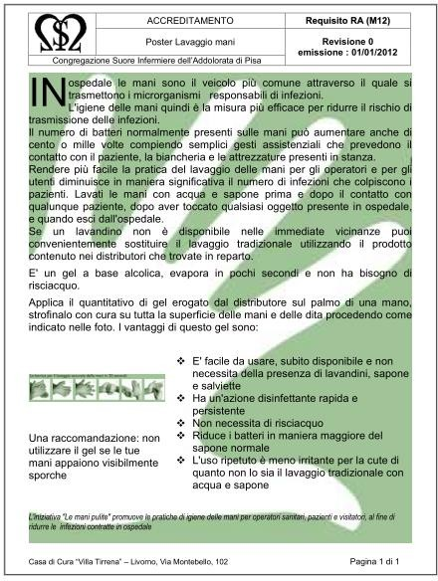
Controlli postoperatori: Il giorno successivo al ricovero tutti i pazienti vengono sottoposti a controllo gratuito alla fine del quale viene programmato il follow up successivo.

Prevenzione e controllo delle infezioni sono cardini fondamentali della qualità e dei programmi di sicurezza dei pazienti ricoverati.
I germi sono presenti su tutte le cose che ci circondano e la maggior parte di essi sono innocui. La via di trasmissione più comune sono le mani. L'igiene delle mani con acqua e sapone o con gel alcolico deve
essere considerata il mezzo più importante per prevenire il diffondersi delle infezioni. Tali attenzioni vanno mantenute anche dopo la dimissione.

ACCESSO ALLE PRESTAZIONI CHIRURGICHE IN MODALITA’ SOLVENTE
La clinica offre inoltre la possibilità di poter usufruire di prestazioni chirurgiche in regime libero professionale, ovvero senza l'utilizzo del Servizio Sanitario Nazionale per quei pazienti che richiedono prestazioni sanitarie da parte di specifici professionisti inseriti nell'organico della clinica stessa. In tal caso tutte le spese di degenza sono a totale carico del paziente e quindi qualora il paziente, dopo essere stato sottoposto a visita, decida di utilizzare questa modalità, potrà richiedere presso gli sportelli di “accettazione” il preventivo di spesa. Il pagamento dovrà essere on ogni caso antecedente al ricovero e potrà essere effettuato in

contanti, o con bonifico bancario o con altre modalità informatiche secondo le vigenti norme di legge. In questi casi il paziente al momento del ricovero dovrà presentare la distinta di avvenuto pagamento.
La clinica è inoltre convenzionata in forma diretta con i maggiori gruppi assicurativi Nazionali ed Esteri, pertanto se il paziente è assicurato con uno di questi gruppi, previa autorizzazione scritta degli stessi, non effettuerà alcun pagamento, penserà l'Ente assicurativo a liquidare tutte le spese della degenza compresi gli onorari dei medici, se convenzionati.

POLIAMBULATORIO
VISITE ED ESAMI DIAGNOSTICI

ACCESSO ALLE PRESTAZIONI AMBULATORIALI COL SSN
La prenotazione può essere effettuata tramite CUP oppure allo sportello amministrativo oppure telefonicamente al numero 050 45075 tutti i giorni feriali escluso il sabato preferibilmente dalle ore 8:00 alle ore 16:00.
All’atto della prenotazione il paziente deve essere già in possesso della richiesta del medico di medicina generale senza i cui dati non è possibile procedere alla registrazione e quindi alla prenotazione stessa.

Il giorno della visita, all’ora prefissata, è necessario presentarsi allo sportello amministrativo al piano terra ed esibire i seguenti documenti:

- La tessera sanitaria europea (Codice fiscale)
- Un documento di identità valido
- La richiesta delle prestazioni sanitarie su modulo del SSN
REGOLARIZZARE LA PARTE ECONOMICA SE DOVUTA.
Si ricorda che l’esenzione del ticket deve essere annotata esclusivamente dal Medico di Medicina Generale che ha compilato la ricetta. Non possono essere accettate l’esenzioni presentate dal paziente ai nostri sportelli amministrativi se non trascritte sulla ricetta dal MMG negli appositi spazi. Alcune esenzioni per ragioni di reddito (Disoccupati, ecc.) sono a valenza regionale, pertanto non sono valide in Regione Toscana.

La richiesta deve essere compilata dal Medico di Medicina Generale o specialista delle Aziende USL / Ospedaliere sugli appositi moduli del S.S.N. e deve riportare tutte le indicazioni richieste dalla legislazione vigente, in particolare LA DIAGNOSI e l'attestazione dello STATO DI ESENZIONE TICKET per patologia / invalidità / Infortuni / Reddito dal 01/12/2011.
È vietato apportare qualunque modifica alla ricetta compilata, ogni cancellazione o modifica della ricetta deve essere effettuata e controfirmata solo dal medico prescrittore.

A partire dal 26 Ottobre 2011 ottobre il limite massimo di ticket esigibile per le prestazioni sanitarie è elevato da € 36,15 a € 38,00. (Delibera GRT 867/2011).

ORGANICO MEDICI
Gli Operatori dell'Unità Funzionale di OCULISTICA:
Dott. Alessandro Bartolomei
Dott. Andrea Panelli
Dott. Giuseppe Greco
Dott. Simone Bonanni
Dott. Augusto Grossi
Dott. Domenico Cuzzola
Dott. Fabrizio Puce
Dott. Riccardo Giannetti

Responsabile UROLOGIA:
Dott. Gianluca Puccioni

Responsabile CHIRURGIA:
Dott. Carmine Adamo

Responsalibile MEDICINA INTERNA:
Dott. Marco Taddei

Responsabile GINECOLOGIA:
Dott. Francesco Lanata’

Responsabile CARDIOLOGIA:
Dott. Ferdinando Franzoni

NUTRIZIONISTA:
Dott. Luca Chericoni
Dot.ssa Veronica Bruschi

ACCESSO ALLE PRESTAZIONI AMBULATORIALI IN MODALITA’ SOLVENTE
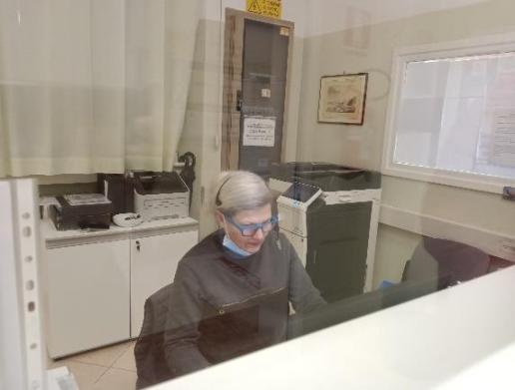
La prenotazione può essere effettuata allo sportello amministrativo oppure telefonicamente al numero 050 45075 tutti i giorni
feriali escluso il sabato preferibilmente dalle ore 8.30 alle ore 16:00.
- Il giorno della visita, all’ora prefissata, è necessario presentarsi allo sportello amministrativo al piano terra e dichiarare la prenotazione.
- I listini dei prezzi sono disponibili presso gli sportelli amministrativi o direttamente sul sito internet.
- Il pagamento sarà effettuato dopo la prestazione agli sportelli amministrativi. È vivamente raccomandata la forma elettronica con bancomat o carta di credito.

Gli ambulatori hanno la seguente dislocazione: Piano terra: Amb. 4 Ecografia e ecodoppler vascolare.
Amb. 5 Cardiologia, Medicina Interna e Scienza dell’alimentazione
Amb. 6 Ginecologia e Ostetricia.
Piano secondo: Amb. 21, 22, 23, 24 Poliambulatorio oculistico Amb. 25 Diagnostica oculistica

ACCESSO ALLE PRESTAZIONI MEDIANTE LA SOCIETA’ DI
ASSICURAZIONI GENERALI
Ad oggi la Casa di Cura è convenzionata con la società di Assicurazioni Generali
GENERALI WELION | HEALTH AND WELFARE | GENERALI ITALIA
CONTATTACI
assicurazioni.addolorata@suoreaddolorata.it

tel. 050 45075

ELENCO PRESTAZIONI ESEGUIBILI

DIAGNOSTICA AMBULATORIALE | TARIFFA PRIVATA
DAL LUNEDI’ AL VENERDI’
VISITA OCULISTICA/ESAME COMPLESSIVO  DELL’OCCHIO | 102
VISITA DI CONTROLLO OCULISTICA | 40
VISITA OCULISTICA PEDIATRICA | 70
VALUTAZIONE ORTOTTICA | 500
STUDIO TOPOGRAFIA CORNEALE | 70
PACHIMETRIA CORNEALE | 50
BIOMICROSCOPIA CORNEALE CON CONTA CELLULE ENDOTELIALI | 50
CAMPO VISIVO MONOCULARI DEI 30° CENTRALI | 60
CAMPO VISIVO ESTERMAN | 70
TONOMETRIA | 30
TOMOGRAFIA COMPUTERIZZATA DEL SEGMENTO ANTERIORE E POSTERIORE (OCT) | 82
STUDIO STRUMENTALE DELLA PAPILLA OTTICA | 55
RETINOGRAFIA (FOTOGTAFIA DEL FONDUS ODX) | 30
RETINOGRAFIA (FOTOGTAFIA DEL FONDUS OSX) | 30
ESAME DEL FONDUS OCULI | 50
FOTO SEGMENTO ANTERIORE ODX | 30
FOTO SEGMENTO ANTERIORE OSX | 30
STUDIO DELLA MOTILITA’ OCULARE: | 30

- TEST DEL VETRO ROSSO |  | 20
- SENSIBILITA’ AL CONTRASTO |  | 20
- SENSO CROMATICO |  | 20
BUT (BREAK UP TIME TEST) |  | 50
COL.VERDE LISSAMINA |  | 50
SONDAGGIO VIE LACRIMALI ODX |  | 30
SONDAGGIO VIE LACRIMALI ODX |  | 30
TEST DI SCHIRMER |  | 50
VISITA PER PACHETTO PATENTE |  | 102
 | TRATTAMENTI AMBULATORIALI
CAPSULOTOMIA YAG LASER ODX |  | 122
CAPSULOTOMIA YAG LASER OSX |  | 122
IRIDOTOMIA YAG LASER ODX |  | 152
IRIDOTOMIA YAG LASER OSX |  | 152
ARGON LASER RETINICO  (FOTOCOCOAGULAZIONE IN RETINOPATIE DIABETICHE E TROMBOSI VENOSE) ODX |  | 152
ARGON LASER RETINICO (FOTOCOCOAGULAZIONE IN RETINOPATIE DIABETICHE E TROMBOSI VENOSE) OSX |  | 152
RIPARAZIONE LESIONI RETINICHE PERIFERICHE CON ARGON LASER |  | 122
LASER TRATTAMENTO PER GLAUCOMA (TRABECULOPLASTICA) |  | 252

FAG – FLUOROANGIOGRAFIA CON FLUORESIMA |  | 152
INSERIMENTO PUNCTUM PLUG |  | 152
TRATTAMENTO LASER PER CIGLIA IN TRICHIASI |  | 152
 | PICCOLI INTERVENTI
ASPORTAZIONE CALAZIO |  | 302
ASPORTAZIONE VERRUCHE CISTI E NEOFORMAZIONI PALPEBRALI |  | 202
ASPORTAZIONE XANTELASMA PALPEBRALE |  | 252
INIEZIONE INTRAVITREALE DI CORTISONE (TAIOFTAL ) |  | 352
INIEZIONE CORTISONE SOTTOCUTANEA PER CALAZIO |  | 92
CHIRURGIA OCULISTICA
IN CONVENZIONE E MODALITA’ SOLVENTE
CATARATTA: FACO + IOL |  | 1502
CATARATTA: CON IOL MULTIFOCALE |  | 1502
GLAUCOMA: TRABECULECTOMIA CON ANTI METABOLITI |  | 1502
CHIRURGIA OCULISTICA
IN MODALITA’ SOLVENTE
PALPEBRE Riparazione di:  - ENTROPION |  | 402
- ECTROPION |  | 402
CONGIUNTIVA e CORNEA:  - TRASPOSIZIONE DI PTERIGIO |  | 402
- ASPORTAZIONE DI PTERIGIO CON ANTIMETABOLITI |  | 502
- ASPORTAZIONE BLEFAROLITI |  | 302

 | BLEFARO FUNZIONALE (blefaro calasi) |  |  | 702
 | TRATTAMENTO LASER per:
 | - DISTICHIASI (depliazione elettro chirurgica della palpebra) |  |  | 302
 | - TRICHIASI |  |  | 302
 | IRIDECTOMIA CHIRURGICA |  |  | 1002
 |  | PACCHETTI - OCULISTICA
 | PREVENZIONE OFTALMOLOGICA:  VISITA OCULISTICA COMPLESSIVA, FUNDUS OCULI, TONOMETRIA, MISURAZIONE DEL VISUS, PACHIMETRIA, TEST DI SCHIRMER, CAMPO VISIVO. |  |  | 182
 | PREVENZIONE OFTALMOLOGICA MINORI:  VISITA OCULISTICA COMPLESSIVA, ESAME DEL SEGMENTO ANTERIORE, FUNDUS OCULI, TONOMETRIA, MISURAZIONE DEL VISUS, VALUTAZIONE-MOTILITA’ OCULARE |  |  | 70
 | SCREENING GLAUCOMA:  VISITA OCULISTICA COMPLESSIVA, TONOMETRIA, PACHIMETRIA, CAMPO VISIVO |  |  | 182
 | SCREENING MACULOPATIA:  VISITA OCULISTICA COMPLESSIVA, OCT, CAMPO VISIVO 10° CENTRALI |  |  | 182
 | SCREENING DED (occhio secco):  VISITA OCULISTICA COMPLESSIVA, TEST DI SCHIRMER, TEST VERDE DI LISSAMINA, TEAR FILM ANALYSIS (BUT), MEIBOMIOGRAFIA |  |  | 182
 | SCREENING LACRIMA:  BUT, FERNING, INTERFERENZA DEL FILM LACRIMALE, TEST DI SCHIRMER, VERDE DI LISSAMINA. |  |  | 182
 | VISITA OCULISTICA + CAMPO VISIVO |  |  | 132
 | VISITA OCULISTICA + OCT
 | VISITA OCULISTICA + TOPOGRAFIA CORNEALE |  |  | 132  302
 | STUDIO TOPOGRAFIA CORNEALE + OCT + CAMPO VISIVO |  |  | 152
 | TONOMETRIA + OCT + CAMPO VISIVO |  |  | 152
 | OCT + TOPOGRAFIA + PACHIMETRIA |  |  | 182
CHIRURGIA GENERALE
DOTT. GIANLUCA PUCCIONI
DOTT. CARMINE ADAMO

IN CONVENZIONE CON SSN E IN MODALITA’ SOLVENTE
 | ERNIA INGUINALE |  |  | 2702
 | ERNIA EPIGASTICA |  |  | 2702
 | ERNIA OMBELICALE |  |  | 2702
 | IDROCELE |  |  | 2302
 | CISTI PILONIDALE |  |  | 2302
 | INTERVENTO VARICE |  |  | 2702
VARICOLELE
2702
PICCOLI INTERVENTI
(SOLO IN MODALITA’ SOLVENTE)
 | CIRCONCISIONE PER FIMOSI |  |  | 602
LIPOMI, CISTI SEBACEE, EPITELIOMI, NEVI
400-600
VERRUCHE CUTANEE, CONDILOMI GENITALI
600-800
 | ALLUNGAMENTO DEL FRENULO PREPUZIALE |  |  | 402
 | INTERVENTI DIAGNOSTICI
 | CISTOSCOPIA |  |  | 202
DIAGNOSTICA VASCOLARE:
DOTT.SSA LAURA QUERCIOLI
ORARIO: MERCOLEDI’ DALLE ORE 13.30 ALLE 18.30
MODALITA’ SOLVENTE  VISITA FLEBOLOGICA / ANGIOLOGICA |  |  | 122
ECCOCOLORDOPPLER DEI TRONCHI SOVRAORTICI |  |  | 82
ECCOCOLORDOPPLER DEGLI ARTI INFERIORI (ARTERIOSA) |  |  | 82
ECCOCOLORDOPPLER DEGLI ARTI INFERIORI (VENOSA) |  |  | 82
ECCOCOLORDOPPLER DEGLI ARTI SUPERIORI (VENOSA) |  |  | 82
ECCOCOLORDOPPLER DEGLI ARTI SUPERIORI (ARTERIOSA) |  |  | 82
ECOCOLORDOPPLER GROSSI VASI ADDOMINALI ARTERIOSO |  |  | 82
ECOCOLORDOPPLER GROSSI VASI ADDOMINALI VENOSO |  |  | 82
U.O. GINECOLOGIA INTERVENTI AMBULATORIALI
DOTT. FRANCESCO LANATA’
MODALITA’ SOLVENTE
ORARIO:
DAL LUNEDI’ AL VENERDI’
ISTROSCOPIA DIAGNOSTICA |  |  | 252
ISTROSCOPIA DIAGNOSTICA E OPERATIVA |  |  | 652
RASCHIAMENTO PER METRORRAGIA |  |  | 552
SVUOTAMENTO E REVISIONE DELLA CAVITA’  UTERINA PER ABORTO SPONTANEO |  |  | 552
CONIZZAZIONE |  |  | 702
BARTOLINECTOMIA |  |  | 802
MARSUPIALIZZAZIONE DI CISTI DELLA GHIANDOLA DEL BARTOLINO |  |  | 602
DIAGNOSTICA AMBULATORIALE
VISITA GINECOLOGICA |  |  | 152
COLPOSCOPIA |  |  | 102
VULVOSCOPIA |  |  | 102
VAGINOSCOPIA |  |  | 102
PAP TEST E HPV TEST |  |  | 102

MEDICINA INTERNA:
DOTT. MARCO TADDEI

MODALITA’ SOLVENTE
ORARIO: MERCOLEDI’ DALLE ORE 8.00 ALLE ORE 12.30
VISITA INTERNISTICA +ECG |  | 112
VISITA INTERNISTICA + ECG + ECOGRAFIA |  | 152
ECOGRAFIA ADDOME COMPLETO  ECOGRAFIA ADDOME INFERIORE  ECOGRAFIA ADDOME SUPERIORE  CONTROLLO ONCOLOGICO:  ECOGRAFIA ADDOME  ECOGRAFIA COLLO  REGIONE ASCELLARE  REGIONE INGUINALE |  | 55  152  55  75
CARDIOLOGIA:
DOTT. FERDINANDO FRANZONI
MODALITA’ SOLVENTE
VISITA CARDIOLOGIA+ ECG+ ECOCARDIOGRAFIA |  | 122
ELETTROCARDIOGRAMMA |  |  | 30
VISITA CARDIOLOGICA+ ECG | 102
ECOCOLOR-DOPPLERCARDIACO | 82
ECOCARDIOGRAMMA M MODE 2D | 102
ECOCARDIOGRAMMA M MODE 2D E COLORDOPPLER | 102
SCIENZA DELL’ALIMENTAZIONE:
DOTT. LUCA CHERICONI

MODALITA’ SOLVENTE
ORARIO: LUNEDI’ 9.00 – 13.00; 15.00 – 16.00
MARTEDI’ 15.00 – 16.00

VISITA NUTRIZIONISTICA BIA E DIETA | 132
ESAME IMPEDENZIOMETRIA | 30

VALUTAZIONE NUTRIZIONALE:

DOTT.SSA VERONICA BRUSCHI

MODALITA’ SOLVENTE
ORARIO: LUNEDI’ 9.00 – 13.00; 14.00 – 18.00
MARTEDI’ 9.00 – 13.00; 14.00-18.00

DESCRIZIONE
IMPEDENZIONETRIA - ANALISI MASSA CORPOREA ...€30

PACCHETTO NUTRIZIONALE (COMPRENDE-VALUTAZIONE CON PIANO NUTRIZIONALE E DIETA E I°CONTROLLO) .....................€180

UISP - VALUTAZIONE NUTRIZIONALE (COMPRESO PIANO NUTRIZIONALE - DIETA) ........................................................€96

UISP - VALUTAZIONE NUTRIZIONALE DI CONTROLLO (COMPRESO PIANO NUTRIZIONALE - DIETA) ..........................................€56

VALUTAZIONE NUTRIZIONALE (COMPRESO PIANO NUTRIZIONALE - DIETA) ......................................................................€120

VALUTAZIONE NUTRIZIONALE DI CONTROLLO (COMPRESO PIANO NUTRIZIONALE - DIETA) .........................................................€70
VALUTAZIONE NUTRIZIONALE DI CONTROLLO (COMPRESO PIANO NUTRIZIONALE - DIETA)
VALUTAZIONE NUTRIZIONALE DI CONTROLLO (COMPRESO PIANO NUTRIZIONALE - DIETA)

VISITA OCULISTICA IN ETÀ PEDIATRICA:
DOTT. GROSSI AUGUSTO

MODALITA’ SOLVENTE:
ORARIO: LUNEDI’ DALLE ORE 13.30 ALLE ORE 18.00
Fondamentale per il corretto sviluppo della vista del bambino in
modo da agevolare lo studio e l’apprendimento
Eccellenza tecnologica disponibile consente di :
Rilevare anomalie della vista , differenze tra i 2 occhi , diametro e distanza pupillare , fattori ambliogenici , presenza di anomalie corneali e opacità oculari , deviazioni assi visivi in modo facile veloce e non invasivo a distanza con stampa di report di analisi visiva e dell’equilibrio accomodativo.

APPENDICE
Buone pratiche attuate nella nostra struttura
 | Buona pratica per la gestione della relazione e della comunicazione interna e con il cittadino.  La buona pratica identifica i requisiti da attuare per i vari scenari associati alla gestione della relazione con persone che hanno subito un danno alla salute provocato da chi avrebbe dovuto favorirne la guarigione. Elemento fondamentale di queste politiche è la definizione di modalità di gestione della comunicazione degli eventi avversi sia per quanto riguarda la comunicazione interna all’organizzazione sanitaria che quella esterna con il cittadino e  l’opinione pubblica.
 | Buona pratica per la prevenzione e il monitoraggio delle cadute dei pazienti.  Le cadute dei pazienti sono un problema estremamente rilevante sia per la frequenza che per la gravità delle conseguenze. Il monitoraggio delle cadute con e senza danno è fondamentale per mantenere un’attenzione costante da parte di tutti gli operatori sul problema, per individuare azioni di prevenzione da intraprendere nell’immediato e nel breve termine, al fine di  ridurre le conseguenze sui pazienti e la frequenza degli eventi con danno.
 | Buona pratica per la misura e la gestione del dolore.  La valutazione del dolore costituisce la base imprescindibile per un adeguato trattamento.  Per gli operatori sanitari, individuare il tipo e l’entità del dolore in coerenza con la percezione individuale, rappresenta il presupposto indispensabile per combatterlo attuando un adeguato approccio terapeutico.

 | La buona pratica regionale stabilisce i requisiti minimi per la valutazione del dolore nei pazienti ricoverati.
 | Buona pratica per la segnalazione volontaria dei quasi eventi e degli eventi senza danno  al paziente  Il sistema di incident reporting raccoglie le segnalazioni volontarie degli operatori sanitari sugli eventi critici che avrebbero potuto provocare un danno al paziente (eventi senza danno e quasi - eventi). La buona pratica messa a punto a livello regionale prevede che attraverso un’apposita scheda gli operatori sanitari di una struttura possano segnalare ad un  operatore facilitatore eventi critici.
 | Buona pratica per la prevenzione degli errori di terapia  La scheda terapeutica unica (STU) è uno strumento di comunicazione interna che integra in un unico documento tutte le informazioni sul processo terapeutico dei pazienti ricoverati.  La letteratura internazionale evidenzia come l’eliminazione della trascrizione dei dati sia fondamentale per evitare gli errori. La scheda terapeutica unica favorisce la riduzione di tali errori.
 | Buona pratica per la prevenzione del Tromboembolismo Venoso  La malattia tromboembolica venosa (MTEV)è una condizione potenzialmente fatale. La buona pratica è finalizzata a: aiutare il medico ad identificare i pazienti a rischio  tromboembolico; razionalizzare e standardizzare i protocolli di profilassi.

 | Buona pratica per la discussione tra clinici dei casi critici attraverso una rassegna m&m  La buona pratica messa a punto a livello regionale prevede che in ogni struttura ospedaliera ci sia una revisione periodica dei casi maggiormente critici in cui sono chiamati  a partecipare tutti gli operatori sanitari appartenenti alla struttura. La discussione è finalizzata ad un’analisi dei casi che permetta di capire cosa si sarebbe potuto fare di  diverso.
 | Buona pratica per analisi approfondita degli eventi gravi che comportano un danno al paziente.  Gli eventi sentinella sono quegli eventi che provocano un danno al paziente o addirittura  ne causano la morte. La buona pratica prevede che l’intera organizzazione si fermi e realizzi un approfondimento che permetta di comprendere cosa e perché è avvenuto, dando risposte chiare al paziente i suoi  familiari e alla società civile attraverso i mezzi di comunicazione di massa.
 | Buona pratica per la discussione tra clinici dei casi critici.  La buona pratica messa a punto a livello regionale relativa all’audit clinico GRC prevede, quando si verifica un caso critico, che ci sia una revisione dello stesso in cui sono chiamati a partecipare tutti gli operatori sanitari direttamente coinvolti nell’evento. La discussione è finalizzata ad un’analisi del caso che permetta di capire cosa e perché è successo e di individuare azioni di miglioramento che riguardino i diversi  aspetti del sistema.

 | Buona pratica per l'uso corretto degli antibiotici Gli obiettivi di una somministrazione corretta degli antibiotici sono quelli di garantire in ogni caso al paziente il trattamento più sicuro ed efficace e di contenere l'insorgere di resistenze. La buona pratica prevede  l’adozione di una procedura organizzativa coerente con questi obiettivi.
 | Buona pratica per l'igiene delle mani  Gli studi internazionali individuano nel corretto lavaggio delle mani un elemento chiave nel controllo delle infezioni ospedaliere. La buona pratica per l’igiene della mani regionale è finalizzata al miglioramento dell’adesione alla pratica del lavaggio delle mani. Le azioni previste: l’introduzione di un gel lavamani,  formazione e diffusione di materiale informativo.
 | Buona pratica per la corretta identificazione del paziente  Gli studi internazionali individuano fra le buone pratiche per evitare gli errori legati alla non corretta identificazione del paziente, l’introduzione di braccialetti identificativi.  La buona pratica regionale prevede l’applicazione di un braccialetto identificativo a ogni paziente, contenente: nome e cognome, data e comune di nascita, codice fiscale.
 | Check list di sala operatoria  Migliorare la qualità e la sicurezza degli interventi chirurgici eseguiti nel SSN attraverso l’implementazione degli standard di sicurezza tramite l’applicazione della Checklist per la sicurezza in sala operatoria in tutte le sale operatorie e nel corso di tutte le procedure chirurgiche effettuate.

Raccomandazioni ministeriali attuate nella nostra struttura

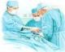 | Raccomandazione per prevenire la ritenzione di garze, strumenti o altro materiale all’interno del sito chirurgico
 | Raccomandazione per la corretta identificazione dei pazienti, del sito chirurgico e della procedura
 | Raccomandazione per la prevenzione della reazione trasfusionale da incompatibilità AB0
 | Raccomandazione per la prevenzione degli eventi avversi conseguenti al malfunzionamento dei dispositivi medici apparecchi elettromedicali
 | Raccomandazione per la prevenzione degli errori in terapia con farmaci  “Look - alike/sound - alike”
Raccomandazione per la prevenzione della morte o danno grave derivati da errori in terapia farmacologica
Raccomandazione per la Prevenzione degli errori in terapia conseguenti all’uso di abbreviazioni, acronimi, sigle e simboli.
 | Raccomandazione per la ricognizione e la riconciliazione farmacologica
KCL | Raccomandazione sul Corretto utilizzo delle soluzioni concentrate di Cloruro di potassio ed altre soluzioni concentrate contenenti potassio.

 | Raccomandazione per prevenire gli atti di violenza a danno degli operatori  Sanitari
 | Raccomandazione per la Prevenzione e la gestione della caduta del paziente

PROCEDURA DI FORMAZIONE DELLE LISTE DI ATTESA ATTIVITA’ AMBULATORIALE

Prestazioni ambulatoriali in convenzione:
La prenotazione può essere effettuata tramite CUP oppure allo sportello amministrativo oppure telefonicamente al numero 050 45075 tutti i giorni feriali escluso il sabato preferibilmente dalle ore 8:30 alle 16:00. Trattandosi di agende pubbliche e di completa gestione da parte dell’ASL, i tempi di attesa sono pilotati dalle logiche CUP.
All’atto della prenotazione il paziente deve essere già in possesso della richiesta del medico di medicina generale senza i cui dati non è possibile procedere alla registrazione e quindi alla prenotazione stessa.

Prestazioni ambulatoriali in modalità solvente:
- Forma diretta: La prenotazione può essere effettuata allo sportello amministrativo oppure telefonicamente al numero 050 45075 tutti i giorni feriali escluso il sabato preferibilmente dalle ore 8.30 alle ore 16:00.
- CUP solidale: Prenotazione via internet dal sito del CUP solidale con tempi di attesa da uno a sei giorni.
- Assicurazioni: Prenotazione effettuabile previa autorizzazione della società assicurativa con tempi di attesa da uno a sei giorni.
- Prenotazione Online servizi.suoreaddolorata.it

PROCEDURA DI FORMAZIONE DELLE LISTE DI ATTESA PRESTAZIONI CHIRURGICHE

Prima visita con proposta di intervento chirurgico:
- Il paziente viene sottoposto a visita nella data prenotata tramite CUP ASL se in convenzione oppure, nella data fissata dall’ufficio accettazione della casa di cura se solvente.
- Nel caso in cui il medico ravvisi la necessità di intervento chirurgico, il paziente viene inviato allo sportello accettazione per l’inserimento nella lista di attesa per la preospedalizzazione.

Preospedalizzazione:
Tale fase è voluta dal sistema di gestione del rischio clinico al fine di consentire una ulteriore precisa e puntuale valutazione del paziente e una più adeguata preparazione dello stesso all’intervento chirurgico. Essa prevede:
- Nuovo controllo oculistico,
- Controllo anestesiologico,
- Preparazione della cartella clinica.
Considerati i tempi di attesa di circa 3 mesi, si procede al solo inserimento nella lista per la preospedalizzazione che sarà effettuata quando si avrà la certezza che l’intervento sarà effettuato entro i tre mesi successivi alla preospedalizzazione stessa.
Al termine della visita di preospedalizzazione viene comunicata al paziente la data dell’intervento che sarà effettuato entro i tre mesi successivi.

Situazioni di urgenza:
Si premette che la casa di cura non svolge attività di pronto soccorso, sono pertanto da escludersi le situazioni specifiche da PS; sono invece da intendersi come situazioni di urgenza solo ed esclusivamente quelle relative a situazioni cliniche come ad esempio la gestione di eventuali complicanze o la gestione del secondo occhio dopo un intervento di cataratta sul primo. Per far fronte a queste situazioni, nella composizione di ogni seduta operatoria vengono sempre lasciati liberi due posti nei quali inserire questi pazienti.

RILASCIO DI COPIA DOCUMENTAZIONE SANITARIA
Rientrano nell’elenco dei documenti di cui è possibile chiedere copia: la cartella clinica e tutti i referti di prestazioni diagnostiche eseguite presso la struttura. La procedura prevede tre momenti: la richiesta, la consegna e il monitoraggio.

MODALITA’ DI RICHIESTA:
- Presentazione agli sportelli amministrativi di apposito modulo compilato.
- Richiesta via Mail mediante apposito modulo scaricato dal sito internet della Casa di cura.
- Richiesta a mezzo Lettera Raccomandata. (Nota: Con questa modalità la lettera deve contenere tutti i dati dell’interessato e quelli relativi al ricovero/prestazione di cui si chiede la documentazione – vedi facsimile nella pagina seguente).
La richiesta deve essere corredata di:
- copia del documento di identità dell’interessato,
- ricevuta del pagamento di euro 15,00 c.a. per ogni documento richiesto (possono essere richiesti più documenti) e euro 10 per le spese di spedizione postale di tutta la documentazione o euro 5 in caso di spedizione via mail.
Modalità di pagamento:
- allo sportello con carta di credito, bancomat o contanti.
- con bonifico bancario intestato alla Casa di Cura Suore dell’Addolorata Pisa. IBAN: IT75Z0623014000000043368014.
Nel caso di richiesta da parte di persona diversa dall’interessato, il modulo deve essere corredato anche di delega firmata dalla persona interessata e di documento di identità del delegato.

MODALITA’ DI CONSEGNA:
La consegna della copia della documentazione clinica richiesta sarà effettuata entro il periodo massimo di 7 (sette) giorni lavorativi con le seguenti modalità:
- Consegna diretta agli sportelli amministrativi negli orari di apertura della Casa di cura. (Nota: La documentazione potrà

essere consegnata alla persona interessata o a persona delegata, munita di delega scritta e documento di riconoscimento).
- Spedizione per posta a mezzo lettera raccomandata.
- Spedizione via Mail in formato pdf.

MONITORAGGIO PROCEDURA: Alla fine di ogni anno solare viene controllato il numero di documentazioni rilasciate e il tempo intercorso tra la domanda e la consegna.

MODULO RICHIESTA COPIA DI CARTELLA CLINICA/DOCUMENTAZIONE SANITARIA

Il/La sottoscritto/a

Indirizzo PEC

Telefono Nato/a a

il Residente a

In qualità di: INTESTATARIO DELEGATO GENITORE

TUTORE

RICHIEDO COPIA CONFORME DELLA SEGUENTE DOCUMENTAZIONE:

- CARTELLA/E CLINICA/CHE RELATIVA/E AL/I RICOVERO/I DEL:

- REFERTO/I RELATIVO/I ALLA/E SEGUENTE/I PRESTAZIONE/I:

DEL:

Del (dati personali paziente): Sig./Sig.ra Nato/a a il
Richiedo che la consegna avvenga con le seguenti modalità:

- Ritiro personale
- Ritiro da persona delegata
- A mezzo posta raccomandata
- Via posta elettronica PEC
La delega (Modulo 36,1) deve essere accompagnata da originale oppure fotocopia del documento di identità del delegante e da documento identificativo del delegato. La copia conforme sarà consegnata entro 7 giorni lavorativi.

Il/La sottoscritto/a dichiara consapevolmente di accettare che il recapito della suddetta documentazione sanitaria avverrà secondo le prescrizioni di riservatezza garantite dal Codice Postale, che prevede la consegna della Posta Raccomandata anche a persona diversa dal destinatario presente nel domicilio (es. familiare, convivente, portiere dello stabile, ecc.);

Dichiaro inoltre di essere a conoscenza che il costo per ogni documento è di € 15 più €10 per spedizione a mezzo raccomandata o € 5 per spedizione via PEC.
Le cartelle non ritirate entro 60 giorni dalla fotocopiatura vengono riarchiviate, ed al bisogno dovrà essere ripetuta l’intera procedura (pagamento compreso)
Data Firma Il/La sottoscritto/a dichiara di aver ricevuto la/e copia/e della/e cartella/e cliniche richiesta/e

Data Firma

COME RAGGIUNGERCI
Aereo:
L’aeroporto di Pisa dista 10 minuti di taxi dalla casa di cura. È anche possibile prendere il PISA-MOVER che dall’aeroporto conduce alla stazione centrale dei treni.
Treno:
La stazione centrale dei treni è a soli 500 metri dalla casa di cura che si può quindi raggiungere a piedi in 5 – 10 minuti.
Auto:
Che si provenga dall’autostrada, uscita PISA CENTRO o dalla SGC FI-PI-LI, prendere la statale SS1 Aurelia e lasciarla imboccando (via Conte Fazio, via Battisti) direzione stazione ferroviaria.

La Casa di Cura si trova in via Manzoni n°13.
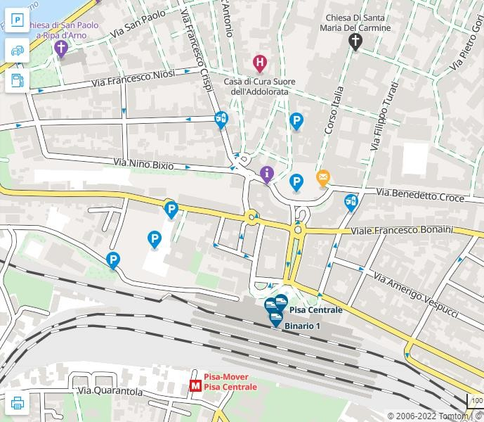

IL PARCHEGGIO
La Casa di Cura si trova in ZTL ed è provvista di un parcheggio di dimensioni limitate, pertanto si consiglia di lasciare parcheggiata l’auto nei parcheggi comunali a pagamento nelle immediate vicinanze. Nell’eventualità di dover accompagnare pazienti con ridotte capacità motorie, è possibile accedere in clinica dalla via S. Antonio e all’ingresso compilare apposito modulo riportante il numero di targa dell’auto e l’ora d’ingresso nella zona ZTL. Si ricorda che è consentito solo l’accesso; non è permesso parcheggiare nella zona ZTL.


“ ... che nessuno mai abbia l’impressione di essere scomodo ingombro nelle nostre Case, ma si senta fratello amato e ben accolto, e possa vivere con serenità e speranza la sua sofferenza accompagnato fino in fondo con la massima attenzione e sollecitudine ... “
La Madre Generale

Guida spirituale dell’operatore sanitario
- Rispetta il malato perché è una creatura indifesa che nella sofferenza si affida alla scienza ed alla carità dei suoi fratelli.
- Abbi uguale carità ed uguale rispetto per il ricco e per il povero, per il giovane e per il vecchio.
- Rispetta la tua missione in te stesso. Spirito di sacrificio, bontà di animo e dolcezza di modi, accompagnino costantemente la tua opera.
- La tua fatica sia illuminata dalla fede e fecondata dalla carità. Quando la scienza dispera, speri la fede; quando il male distrugge crei l’amore.
- Non umiliare il malato mortificandolo per la fragilità del suo corpo. Pensa che la debolezza e l’infermità altrui, potrebbero essere domani la tua debolezza e la tua infermità
- Non chiedere gratitudine per la tua opera. Ti basti la gioia della sofferenza lenita e il premio assicurato dal Divino Sofferente
- Somministra all’ammalato il farmaco per il dolore fisico e ispiragli fiducia nella vita e rassegnazione nella sofferenza.
- Non mostrarti incredulo o indifferente dinanzi a chi soffre; crea intorno a Lui un’atmosfera di serenità e di pace. La tua carità sia vigile e pronta in modo che l’ammalato sia compreso senza che parli e aiutato senza che chieda. Se vuoi che la tua missione sia feconda di bene regola la tua vita a severi principi morali e di pratica cristiana.

Pisa 01/04/2025 Dott. Francesco Lanatà

